 | ПРОЄКТ
 | Стратегія розвитку міста Кам’янське  на період до 2027 року

м. Кам’янське
2020 рік
Зміст
1. Передумови створення Стратегії
2. Загальна характеристика

2.1. Історія та географія міста

2.2. Демографічна ситуація
2.3. Ринок праці
2.4. Промисловий комплекс
2.5. Зовнішньоекономічна діяльність
2.6. Інвестиційна діяльність
2.7. Екологічна ситуація
2.8. Житлово-комунальне господарство
2.9. Енергозбереження та енергоефективність
2.10. Транспорт
2.11. Розвиток малого підприємництва
2.12. Адміністративні послуги
2.13. Охорона здоров’я
2.14. Освіта та наука
2.15. Культура та дозвілля
2.16. Туризм
2.17. Фізична культура та спорт, молодіжна політика
3. Бюджет міста та фінансова забезпеченість громади
4. Сценарії розвитку міста
4.1. SWOT – аналіз економічного розвитку міста Кам'янське
4.2. Результати SWOT – аналізу
4.3. Сценарії розвитку міста
5. Обґрунтування стратегічного вибору
5.1. Стратегічні цілі
5.2. SMART – спеціалізація
6. Цільовий блок Стратегії
7. Стратегічні та оперативні цілі, завдання та заходи з реалізації Стратегії
7.1. СТРАТЕГІЧНА ЦІЛЬ 1. Місто економічного зростання, сприятливих умов для бізнесу та прозорої влади
7.1.1. Оперативна ціль 1.1. Інноваційний та конкурентоспроможний промисловий комплекс на основі SMART-спеціалізації
7.1.2. Оперативна ціль 1.2. Залучення інвестицій у розвиток міста
7.1.3. Оперативна ціль 1.3. Сталий розвиток підприємництва
7.1.4. Оперативна ціль 1.4. Прозора влада та активна громада
7.2. СТРАТЕГІЧНА ЦІЛЬ 2. Екологічна безпека та енергоефективність
7.2.1. Оперативна ціль 2.1. Екологічна безпека та здорове довкілля
7.2.2. Оперативна ціль 2.2. Зелене чисте місто
7.2.3. Оперативна ціль 2.3. Підвищення енергоефективності та енергозбереження
7.3. СТРАТЕГІЧНА ЦІЛЬ 3. Місто безпечного середовища та високих стандартів життя
7.3.1. Оперативна ціль 3.1. Комфортне та безпечне міське середовище
7.3.2. Оперативна ціль 3.2. Якісні соціальні послуги
7.3.3. Оперативна ціль 3.3. Культурне життя та змістовне дозвілля
8. Управління реалізацією стратегією
8.1. Інституційно-організаційне забезпечення реалізації Стратегії
8.2. Фінансове забезпечення реалізації Стратегії
8.3. Моніторинг та оцінка виконання Стратегії
8.4. Система індикаторів моніторингу виконання Стратегії
9. Узгодження основних положень Стратегії з іншими стратегічними документами
10. Стратегічна екологічна оцінка Стратегії

- Передумови створення Стратегії
Децентралізація дає можливість місцевій громаді більше впливати на свій розвиток та благополуччя населення, дозволяє підвищити конкурентоспроможність і матеріально-фінансову самодостатність території, поєднувати аналіз поточних подій з прогнозами соціально-економічного розвитку, а також формувати загальне бачення перспектив, розробляти довгострокові плани розвитку зрозумілі для територіальної громади міста.
Оскільки місцевий розвиток це процес, який сам по собі не відбувається, з початку роботи над Стратегією територіальній громаді Кам’янського довелось відповісти на питання: яким ми хочемо бачити своє місто, якого економічного зростання бажаємо досягти, яким буде обличчя Кам’янського через кілька років?
Процес розроблення Стратегії розумного та сталого зростання – це не односторонні зобов’язання місцевої влади перед населенням, а організація конструктивного діалогу органів місцевого самоврядування, громадськості
і бізнесу. Цей процес сприятиме зміцненню іміджу території у населення
і потенційних інвесторів як такої, що має перспективне майбутнє. Крім того, стратегічний план – ефективний засіб лобіювання інтересів території на регіональному і національному рівнях.
Вивчення досвіду розроблення Стратегій інших міст дозволило краще усвідомити кінцеві цілі, зрозуміти власні конкурентні переваги, зробити аналіз небезпек та загроз, які можуть на неї очікувати, сприяти ефективному
та економному використанню власних та зовнішніх ресурсів (фінансових, інфраструктурних, людських) та здійсненню контролю за їх використанням.
Усвідомлюючи, що успішними стають ті громади, які є відповідальними перед своїми мешканцями за формування комфортного та безпечного середовища проживання, прогнозованого та вмотивованого планування економічного зростання і підвищення добробуту населення, раціонального використання ресурсів та здійснення якісних перетворень в соціальній сфері, було сформовано команду, яка дослідила можливості міста, проаналізувала ризики та визначила напрями, за якими ми хочемо рухатись. Цільовою аудиторією, на яку орієнтована Стратегія розвитку міста до 2027 року,
є громадяни, які пов’язують своє майбутнє з Кам’янським: молодь, перспективні компанії та інвестори.
Спільна відповідальність місцевого самоврядування, бізнесового середовища та активного громадянського суспільства за втілення заходів Стратегії є запорукою демократії. Реалізовуючи Стратегію разом ми зробимо Кам’янське конкурентноспроможним та заможним містом, містом інноваційних перетворень, екологічним і комфортним для життя.

Вступ
Стратегія економічного розвитку міста Кам’янське на період до 2027 року є програмою розвитку міста, що визначає цілі, завдання, пріоритети, напрями економічного і соціального розвитку, критерії та логіку прийняття управлінських рішень міською владою на середньостроковий
та довгостроковий періоди з урахуванням загальнодержавних та регіональних пріоритетів, дає оцінки конкурентних переваг, обмежень, загроз і проблем розвитку міста.
Стратегія є основою для розроблення:
- середньострокових програм розвитку міста Кам’янське, що мають визначити показники міського бюджету, необхідні на наступні бюджетні періоди для реалізації стратегічних цілей розвитку, здійснення яких триває більше одного бюджетного року;
- щорічних програм соціально-економічного і культурного розвитку міста, що визначають послідовні заходи першочергової реалізації Стратегії розвитку міста, а також необхідні для цього витрати, що включаються до проекту бюджету міста на наступний рік;
- міських цільових та комплексних програм, що визначають сукупність взаємопов'язаних завдань і заходів, узгоджених за строками та ресурсним забезпеченням з усіма задіяними виконавцями, спрямованих на розв’язання найактуальніших проблем розвитку міста або окремих галузей, реалізація яких здійснюється за рахунок коштів міського бюджету та коштів інших джерел і є складовою щорічної програми економічного і соціального розвитку міста на відповідний рік;
- угод між територіальною громадою міста, суб'єктами господарювання
та іншими зацікавленими сторонами щодо територіального розвитку міста
та соціально-економічного партнерства.
Мета Стратегії – забезпечення високого рівня та якості життя населення, створення сприятливого екологічного середовища, впровадження нової моделі економічного та культурного зростання, що базується на засадах сталого розвитку.
Стратегія розвитку міста Кам’янське на період до 2027 року розроблена відповідно до:
- Закону України «Про засади державної регіональної політики»;
- Постанови Кабінету Міністрів України від 11.11.2015 №932 «Про затвердження Порядку розроблення регіональних стратегій розвитку і планів заходів з їх реалізації, а також проведення моніторингу та оцінки результативності реалізації зазначених регіональних стратегій і планів заходів»;
- Державної стратегії регіонального розвитку на 2021–2027 роки;
- Стратегії розвитку Дніпропетровської області на період
до 2027 року.
2. Загальна характеристика

2.1. Історія та географія міста
Утворення села Кам'янського відноситься до 1750 року і пов'язане
з будівництвом церкви Різдва Богородиці. Кам’янське входило до складу Кодацької паланки Війська Запорізького Низового, після ліквідації Запорізької Січі отримало статус державного і ввійшло до складу Катеринославської губернії.
Розпочате в 1887 році будівництво Дніпровського металургійного заводу привело до бурхливого зростання населення. 3 червня 1917 року Кам’янському надано статус міста. Після створення у 1932 році Дніпропетровської області Кам'янське отримало статус міста обласного підпорядкування. 1 лютого
1936 року місто Кам'янське було перейменоване в Дніпродзержинськ.
У 1938 році до його складу ввійшли села Романкове і Тритузне. У роки індустріалізації в Дніпродзержинську були побудовані вагонобудівний, коксохімічний, азотно-туковий, цементний, котельно-зварювальний та цегельний заводи, швейна фабрика та низка інших підприємств.
У післявоєнний період промисловий комплекс міста поповнився Баглійським коксохімічним та чавуно-ливарним заводами, була введена в дію Дніпродзержинська ГЕС. У 50–80-х роках ХХ сторіччя був сформований архітектурний ансамбль міста, з'явилися нові забудови, в тому числі на лівому березі Дніпра.
Сучасне Кам’янське знаходиться в центральній частині України, має вигідне економіко-географічне положення – розташоване на правому і лівому берегах річки Дніпро у середній течії нижче греблі Середньодніпровської ГЕС. Його територія становить 13799 га, населення – 238,8 тис. осіб.
У рамках реформи децентралізації в Україні та відповідно до Закону України «Про добровільне об'єднання територіальних громад» 24 грудня
2019 року Кам'янська міська рада прийняла рішення «Про добровільне приєднання Карнаухівської територіальної громади (смт Кархаухівка) Дніпропетровської області до Кам'янської міської територіальної громади Дніпропетровської області» та була утворена Кам'янська міська об'єднана територіальна громада.
Місто має три райони: Дніпровський, Заводський, Південний та селище Карнаухівка. Відповідно до розміщених в районах міста промислових підприємств Заводський район звично називають районом металургії та машинобудування, Південний – районом хімії, а Дніпровський – районом право- і лівобережжя. В лівобережній частині цього району мешкає більше третини жителів міста.
Селище Карнаухівка засноване в 1737 році. За переказами його назва пішла від імені відставного запорозького старшини Семена Карнауха. Дата створення селища – 22 жовтня 1938 року, з 22 січня 1959 року підпорядковується міській раді. Територія становить 2010 га, населення –
6625 осіб.
Кам’янське забезпечено усіма видами транспортної інфраструктури – залізничним, автомобільним і водним, є одним із найбільших індустріальних центрів Придніпров'я України. Виробнича база дозволяє виробляти сотні найменувань продукції промислового призначення і товарів народного споживання.

2.2. Демографічна ситуація
Питома вага Кам’янської громади у Дніпропетровській області
по чисельності населення становить 7,5%. За кількістю жителів місто займає третє місце у Дніпропетровській області після міст Дніпра та Кривого Рогу. Щільність населення становить 1,8 тис. осіб на 1 км².
Аналіз перебігу демографічних процесів і даних про стан здоров’я населення свідчить про сталість демографічної кризи. Нульового значення показник природного приросту досяг у 1990 році, коли народжуваність дорівнювала смертності. З цього моменту почала прогресувати негативна тенденція природного скорочення населення міста.
Переважання смертності над народжуваністю, трудова міграція, старіння населення стали вже звичними явищами для міста. На тлі руйнації традиційних сімейних зв’язків (зменшується кількість укладених шлюбів і, навпаки, зростає випадків розлучень) відбувається стрімкий обвал народжуваності. Показники смертності стабільно зростають, кількість новонароджених у 2019-му році вже більш як удвічі поступається кількості померлих кам’янчан. Внаслідок природного руху за останні 6 років Кам’янське втратило понад 10 тис. своїх мешканців, чисельність населення зменшувалась в середньому на 1,9 тис. осіб щорічно.
Несприятлива демографічна ситуація в місті, насамперед падіння народжуваності у період з 2014 року по 2019 рік, коли кількість народжених зменшилася з 2,6 тис. осіб до 1,6 тис. осіб відповідно, пов’язана із загостренням проблем функціонування сімей як осередків відтворення населення, зниженням їх демографічного потенціалу. При цьому кількість померлих з різних причин
в середньому утримувалось на рівні 3,7 тис. осіб.
Рівень народжуваності, який місто має на теперішній час, не забезпечує навіть половини того, що необхідно для простого відтворення населення,
для заміни покоління батьків тією ж чисельністю покоління дітей.
В основі обвалу народжуваності лежить наростаюча руйнація сімейних цінностей та демотивація дедалі більшої кількості молодих мешканців міста щодо створення сім’ї, народження та виховання дітей як одного
з найважливіших пріоритетів. Якщо протягом 2014 року в місті було укладено 1775 шлюбів і зареєстровано 347 розлучень, то у 2018 році відповідно
1431 та 629. В результаті помітна тенденція до зменшення кількості шлюбів
та зростання майже вдвічі кількості розлучень.
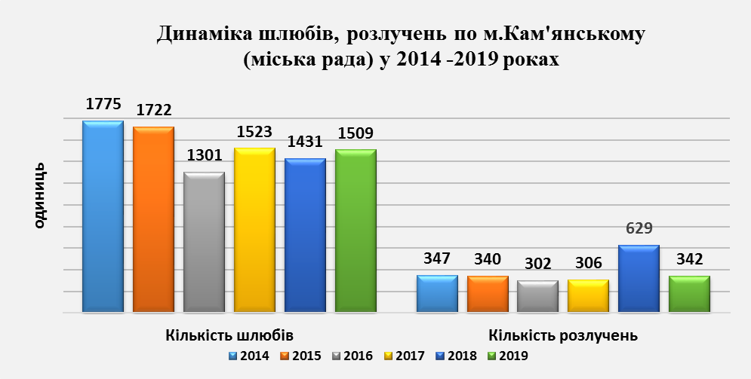
Серед іншого, вікова структура населення змінюється в бік старіння. Середня очікувана тривалість життя мешканців міста становить 70 років:
у чоловіків – 65 років, у жінок – 75 років. Середній вік населення становить
42,5 років (чоловіки – 39,2 роки, жінки – 45,2 роки).
Впродовж 2016–2017 років Кам’янське пережило найбільшу хвилю еміграції із соціальних причин. Ідеться як про роботу за кордоном, так і про пошук кращої долі з постійним місцем проживання в інших країнах.
У цей період сальдо міграції було від’ємним (930 осіб). Більшість мешканців (51%) вважають свій рівень доходів недостатнім для нормального життя,
41% працездатного населення у працездатному віці або не задоволені своєю роботою або взагалі не мають можливості працевлаштуватись. Ключовими факторами є рівень доходів, поточна робота, системи охорони здоров’я та освіти, соціальне життя, дозвілля, екологія та загальний досвід життя в Україні.

Висновки.
Демографічний процес у місті характеризується щорічним скороченням чисельності населення, поглибленням процесу його старіння, зростанням показників демографічного навантаження на працездатне населення, значним скороченням народжуваності, робочої сили та трудового потенціалу міста. Тому, наприкінці прогнозованого періоду – у 2027 році Кам’янському загрожуватиме втрата статусу міста, адже кількість його населення за самим реалістичним прогнозом становитиме лише 225 тис. осіб.
Послідовне втілення ефективної соціальної політики, спрямованої на усунення причин бідності серед працюючого населення, боротьба з безробіттям, створення умов для самореалізації людини та праці забезпечить збільшення чисельності населення, що складає ресурсний потенціал міста.
Позитивний ефект для збільшення чисельності населення Кам’янського матиме і міграційний чинник. Тому для створення умов щодо залучення якомога більшої кількості робочої сили до міста, завданням на перспективний період буде подолання основних причин міграції: низького рівня заробітної плати, безробіття та економічної нестабільності на підприємствах міста.
Особливої уваги в умовах загострення екологічних проблем, зумовлених техногенним навантаженням на довкілля, потребує поліпшення стану здоров’я населення. Досягнення високого рівня та раціонального способу життя, цивілізоване ставлення до свого здоров’я, підтримка інституту шлюбу дозволить відновити традиції багатодітності та допоможе забезпечити поступове відтворення населення.
Отже, для того, щоб демографічна криза в нашому місті не перетворилась на демографічну катастрофу, необхідно направити зусилля на відтворення головної продуктивної сили, суб'єкта суспільного виробництва – людини.
2.3. Ринок праці
Ринок праці є невід’ємною частиною економічної системи, оскільки саме на ньому відбувається формування, розподіл та відтворення робочої сили. Наразі, коли одним з вирішальних факторів розвитку будь-якої економіки стає людський капітал, питання ефективного функціонування ринку праці набувають дедалі більшої актуальності.
Аналізуючи дані, наведені в таблиці, можна зробити висновок, що ринку праці в Кам’янському притаманні такі риси:
- попит на робочу силу більше ніж у 9 разів перевищує пропозицію;
- зменшення рівня безробіття відбувається не за рахунок працевлаштування безробітних, а за рахунок скорочення чисельності економічно активного населення;
- рівень працевлаштування утримується на досить низькому рівні
(в середньому 35%) за рахунок зменшення робочої сили.
За професійними групами серед зареєстрованих безробітних найбільше працівників сфери торгівлі та послуг, кваліфікованих робітників з інструментом та робітників з обслуговування, експлуатації та контролю технічних устаткувань. За останні роки професійно-кваліфікаційний склад безробітних змінився – на 5% зменшилось кількість безробітних за групою кваліфікованих робітників з інструментом та робітників з обслуговування, експлуатації
та контролю технічних устаткувань, але кількість вакансій за цією групою збільшилась на 14,2% (порівняно до минулого року).
Серед безробітних кожен третій звільнений зі сфери державних службовців, кожен четвертий – кваліфікований робітник з інструментом або робітник з експлуатації технічних устаткувань, кожен шостий – працівник сфери торгівлі та послуг.
Найбільше претендентів на одне вільне робоче місце спостерігалось
у державних службовців (11 осіб), робітників сільського господарства (9 осіб), технічних службовців (7 осіб), працівників сфери торгівлі та послуг (6 осіб). Найменше претендентів на одну вакансію – серед кваліфікованих робітників
(3 особи). Найбільше навантаження на одну вакансію зафіксовано у 2015 році – 25 осіб.
Таблиця
Основні показники зайнятості населення
Найменування показника | Роки
Найменування показника | 2014 | 2015 | 2016 | 2017 | 2018 | 2019
Чисельність зареєстрованих безробітних, які перебували на обліку міського центру зайнятості, осіб | 7437 | 4198 | 4198 | 3226 | 3056 | 4258
з них:
- працевлаштовано, осіб | 3195 | 3302 | 3370 | 4109 | 7775 | 5063
проходило професійне навчання та перенавчання, осіб | 1248 | 1248 | 1248 | 1240 | 1224 | 1226
брало участь в громадських роботах, осіб | 1129 | 1130 | 1100 | 1023 | 1515 | 1053
Чисельність безробітних, зареєстрованих в центрі зайнятості (на кінець періоду), осіб | 4260 | 4484 | 3226 | 3155 | 4221 | 3637
Кількість вільних робочих місць, од. | 330 | 231 | 446 | 427 | 610 | 442
Навантаження на одну вакансію, осіб | 17 | 25 | 12 | 15 | 15 | 10
Рівень працевлаштування, % | 29,4 | 28,5 | 32,2 | 37,0 | 32,1 | 26,0
Рівень зареєстрованого безробіття, % | 2,9 | 2,8 | 2,2 | 2,2 | 2,1 | 2,1

Одним з основних показників, що виділяють для характеристики ринку праці є динаміка середньомісячної заробітної плати. За досліджуваний період показник середньомісячної заробітної плати в номінальному виразі мав тенденцію до збільшення. Найменше зростання щодо попереднього року (на 12,7%) було у 2016 році, найбільше (на 35%) відбулося у 2018 році, але у зв’язку з тим, що паралельно зросла й інфляція, населення міста не відчуло покращення рівня життя. Номінальний вимір заробітної плати не відбиває її реального розміру.

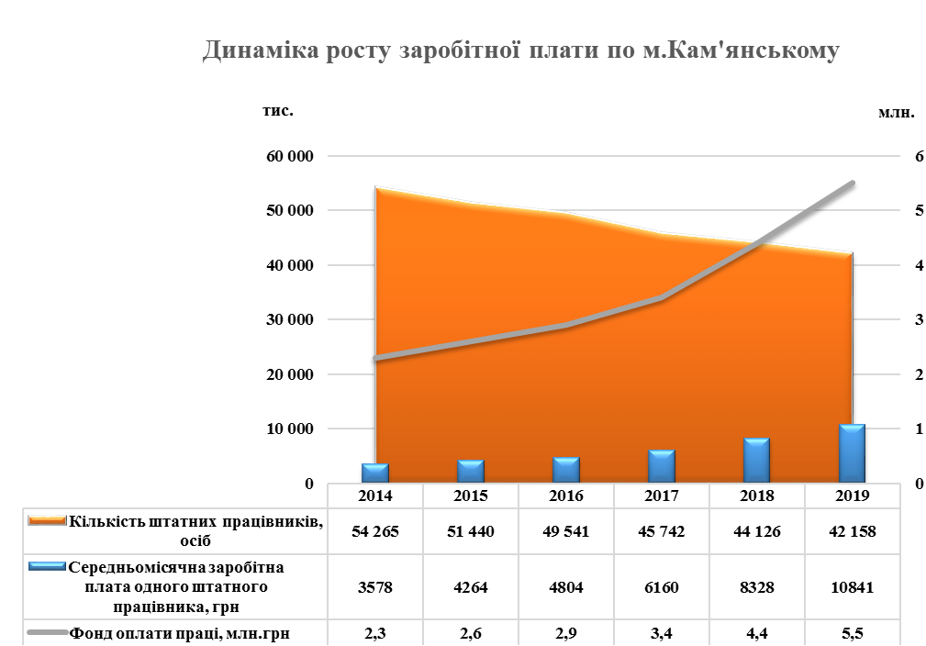
Однією з причин невідповідності очікувань і пропозицій по заробітній платі є нестача фахівців в одних секторах економіки і надлишок в інших.
Саме через кадровий голод зарплата працівників постійно зростає. Так, за даними головного управління статистики у Дніпропетровській області за період 2014–2019 років щорічне зростання номінальної середньомісячної заробітної плати штатних працівників в місті в середньому становило 25%. В той же час, чисельність штатних працівників щороку зменшувалась в середньому на 5%.
І це наведені дані тільки по юридичних особах з числом співробітників більше 10-ти чоловік.
У розрізі основних галузей економічної діяльності найвищі темпи зростання заробітної плати по відношенню до мінімальної заробітної плати (4 173 грн) у 2019 році мали місце у промисловості (на 82%), охороні здоров’я (на 78%), сільському господарстві (на 48%) та сфері послуг (на 47%).

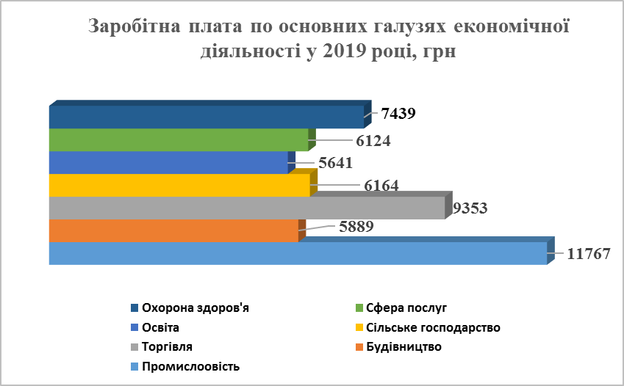
Негативний влив на розвиток ринку праці спричиняє приховування трудових відносин та доходів осіб, зайнятих економічною діяльністю, шляхом виплати роботодавцями тіньової заробітної плати, мінімізації зобов’язань
зі сплати відповідних внесків до бюджетів усіх рівнів та фондів загальнообов’язкового державного соціального страхування.
Поясненням такого становища може бути невідповідність навичок, якими володіють претенденти на робоче місце, і за рахунок яких вони хотіли
б отримувати більш високу оплату праці, і тих навичок, які хочуть бачити представники бізнесу, за які вони готові платити.
Довготривала недосконалість взаємодії суб’єктів ринків праці та освіти негативно відображалася на обох ринках, зумовлюючи невідповідність професійно-кваліфікаційних стандартів вимогам виробництва, погіршуючи якість підготовки кадрів та загострюючи дисбаланс вакансій за професіями.
Таким чином, прогнозувати на наступні роки стабільність роботи та повне завантаження виробництва, зростання попиту на робочу силу керівникам підприємств проблематично. Потреба в кадрах і надалі буде існувати за рахунок їх плинності.
Упродовж звітного періоду в місті проводився комплекс заходів, направлених на підвищення рівня інформованості працівників та роботодавців щодо легалізації виплати заробітної плати та офіційної зайнятості. В результаті до міського бюджету додатково надійшло податків на загальну суму
942,9 тис.грн, в т.ч.: ПДФО – 401,2 тис.грн, військового збору – 33,4 тис.грн, єдиного соціального внеску – 490,3 тис.грн.
Ще одним фактором ризику, який впливає на темпи економічного розвитку, є відтік робочої сили за кордон. Країни, в які рухаються наші трудові мігранти, отримують робочу силу, на підготовку якої вони не витратили ні копійки. Тобто, наша професійно-технічна освіта працює на експорт робочої сили. А роботодавці стикаються з нестачею кваліфікованого персоналу, адже за статистикою, понад третина з тих, хто вирішив працювати за кордоном, це люди, які мають або вищу, або професійно-технічну освіту. Причинами виїзду крім зарплати мігранти називають нестабільність в країні, відсутність впевненості у майбутньому, слабо розвинуту медицину, особисті проблеми та зобов’язання.
При здійсненні аналізу безробіття населення за попередні п’ять років визначено основні його причини: низький рівень заробітної плати, яку пропонують роботодавці, політичні та економічні події, невідповідність системи підготовки фахівців потребам ринку праці, істотне перевищення пропозиції робочої сили над попитом, незадоволеність умовами праці, обмежені можливості кар’єрного зростання, відсутність перспектив і можливостей підвищення кваліфікації.
Висновки.
Незважаючи на позитивні процеси, які відбуваються на ринку праці міста, безробіття залишається нагальною проблемою. Особливо це стосується осіб передпенсійного віку, осіб з особливими потребами, які не досягли пенсійного віку, демобілізованих учасників антитерористичної операції та внутрішньо переміщених осіб.
Реалізація заходів з підтримки підприємництва, розвитку самозайнятості та індивідуальної трудової діяльності дозволить забезпечити перерозподіл трудових ресурсів між сферами економічної діяльності та стане одним зі шляхів вирішення проблеми зайнятості населення.
В сучасних умовах необхідно проводити активну політику у сфері зайнятості, спрямовану на зниження безробіття. Характерною рисою цієї політики повинно стати запобігання безробіттю, а не боротьба з його наслідками. Особлива увага спрямовуватиметься на збереження трудового потенціалу міста, забезпечення професійної підготовки й перенавчання осіб, що стали безробітними, створення нових робочих місць, надання підтримки неконкурентоспроможним на ринку праці верствам населення, координацію міграції населення і робочої сили та доступ населення до інформації про наявні вакантні місця.
Економічним підґрунтям зайнятості є і стабільне підвищення доходів населення, основною складовою яких є заробітна плата. Саме її рівень
є суттєвим показником продуктивної зайнятості населення. Збільшення розміру оплати праці є одним із основних завдань щодо підвищення рівня життя населення у майбутньому.
Актуальною залишається проблема легалізації зайнятості та заробітної плати. Концентрація зусиль усіх гілок влади на розробці та здійсненні комплексних заходів щодо легалізації зайнятості та заробітної плати дозволить скоротити неформальну зайнятість, зменшити обсяги "тіньової" заробітної плати, збільшити надходження до бюджету та соціальних фондів, які могли б бути спрямовані на соціально-економічний розвиток, підвищення рівня та якості життя населення.
2.4. Промисловий комплекс
Економічний потенціал міста характеризується потужним багатогалузевим промисловим комплексом. Виробничу діяльність у місті здійснюють 36 великих і середніх підприємств, на яких працює близько 22 тис. осіб (9,2% наявного населення міста).
Промисловий комплекс міста суттєво концентрований за основними підприємствами та галузями. Провідними галузями промисловості міста
є металургія, хімічна та коксохімічна галузі, машинобудування
та електроенергетика.
Внесок Кам'янського у загальнодержавний оборот від промислової діяльності складає 2,1%. Питома вага реалізованої промислової продукції підприємств міста в обсязі області становить 11,4%, за цим показником місто посідає третє місце серед інших міст та займає провідні місця
по випуску багатьох видів продукції переробної промисловості.
На загальнодержавному рівні промисловими підприємствами міста випускається 11,9% коксу, 9,9% чавуну, 19,1% вантажних вагонів,
0,5% електроенергії. Частка виробленої продукції в місті Кам'янське
в загальному обсязі промислового виробництва Дніпропетровської області становить: кокс – 26,7%, чавун – 25,1%, вагони вантажні – 85,8%, електроенергія – 17,4%.
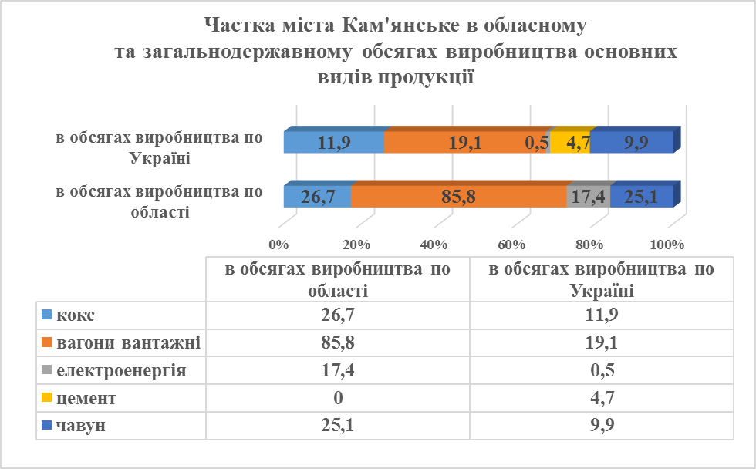
Протягом 2014 – 2019 років діяльність промислових підприємств не мала сталої динаміки – в окремі періоди спостерігається погіршення діяльності провідних підприємств металургійної, хімічної та коксохімічної галузей, машинобудування, що у свою чергу суттєво впливало на динаміку розвитку промислового комплексу міста в цілому.
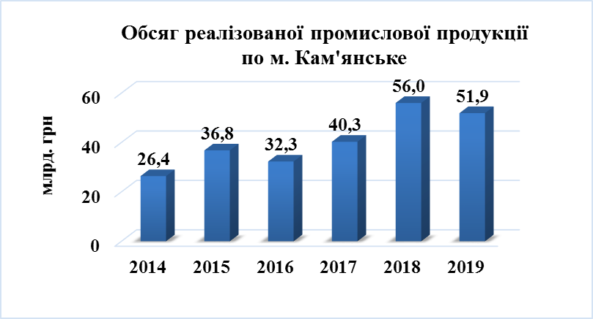
За період з 2014 по 2019 роки збільшення обсягу реалізованої промислової продукції міста порівняно з попереднім роком спостерігається у 2014 – 2015
та 2017 – 2018 роках, у 2016 та 2019 роках тенденція іде на спад та річний обсяг реалізованої продукції зменшується на 12,2% та 7,3% відповідно.
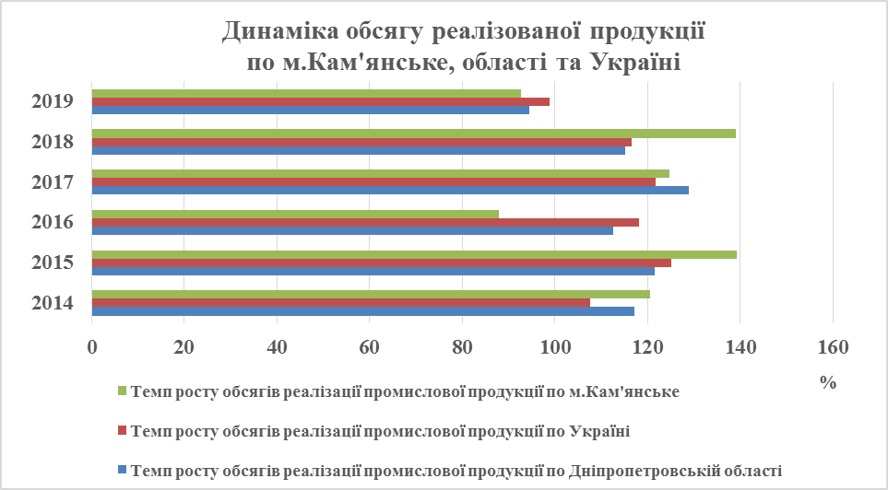
Обсяг реалізованої промислової продукції по місту в розрахунку
на 1 мешканця, починаючи з 2014 року, суттєво зростає у 2017 році
до 166,4 тис.грн (на 25,7%) та 2018 році – до 233,1 тис.грн (на 40,1%),
у 2016 та 2019 році обсяг продукції зменшується на 11,5% та 6,9% відповідно, проте протягом всього періоду суттєво перевищує аналогічний показник
по області та країні.
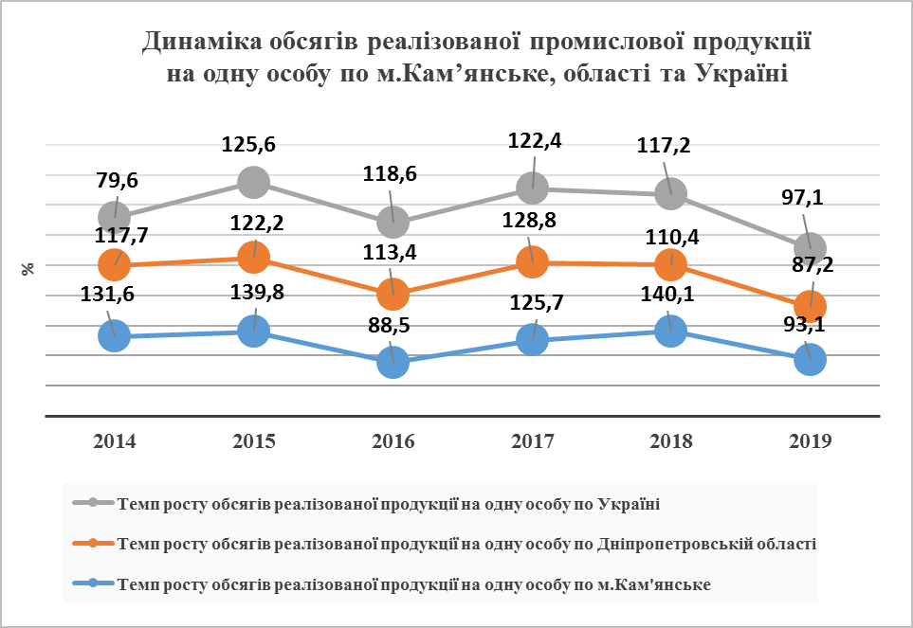
У 2014 – 2019 роках на ситуацію в промисловому секторі міста
та результати роботи підприємств провідних галузей здійснювала вплив низка факторів: загальнодержавна внутрішньополітична криза та військовий конфлікт у східному регіоні країни, розрив зовнішніх та міжрегіональних зв’язків, значна залежність від кон’юнктури зовнішніх ринків та недостатня спроможність підприємств щодо переорієнтації на інші ринки збуту, складнощі збуту продукції на внутрішньому ринку, відсутність підтримки вітчизняного виробника на державному рівні, нестабільність валютного курсу, дефіцит робітничих кадрів, неповне завантаження та простоювання основних виробничих потужностей, значна енергоємність виробництва продукції, коливання попиту та цін на продукцію, сировину і комплектуючі, брак сировини та дефіцит обігових коштів, високі тарифи на енергоресурси
та залізничні перевезення тощо.
У промисловому комплексі міста переважає металургійна галузь,
на підприємства якої припадає близько 50% загального обсягу реалізованої продукції. Оскільки, металургійний комплекс є визначальним у розвитку промисловості міста, тому закономірним є те, що динаміка виробництва промислової продукції в цілому по місту в значній мірі співпадає з динамікою виробництва продукції металургійної галузі. Провідним підприємством галузі
є ПАТ «Дніпровський металургійний комбінат» – одне з найпотужніших металургійних підприємств України.
Протягом 2014 – 2019 років обсяги промислового виробництва
та реалізації продукції підприємств металургійної галузі зазнавали суттєвих коливань.
З 2014 по 2019 роки значне скорочення річних обсягів виробництва продукції металургійної галузі спостерігається у 2017 році (від 31,5% – виробництво чавуну до 39,5% – виробництво агломерату) та у 2019 році
(від 8% – виробництво сталі, 19,8% виробництво чавуну до 25,7% – виробництво агломерату), що обумовлено погіршенням результатів діяльності основного підприємства галузі – ПАТ «Дніпровський металургійний комбінат» внаслідок негативної цінової кон’юнктури та падіння світового попиту на ринку металопродукції, зниження показників рентабельності та нестачі оборотних коштів, а також обмеження поставок сировини для виробництва продукції.
Суттєве покращення ситуації у металургійній галузі прослідковується
у 2018 році, приріст обсягів виробництва основних видів продукції складає
в середньому понад 80% порівняно з показниками попереднього року.
Важливе місце у структурі промислового виробництва міста займає
виробництво хімічних речовин і хімічної продукції. Одним з найбільших хімічних підприємств міста є АТ «ДНІПРОАЗОТ», на виробничих потужностях якого виробляється аміак, карбамід, каустична сода, рідкий хлор і соляна кислота та інша продукція, яка користується стабільним попитом. Суттєве зростання цін на енергоресурси, зокрема на газ, негативно впливало на результати діяльності провідного підприємства галузі –
АТ «ДНІПРОАЗОТ» у 2018 році, в результаті чого скоротилися річні обсяги виробництва хімічної продукції до 60% та реалізації до 40%.
За підсумками 2019 року в хімічній галузі прослідковуються позитивні тенденції та спостерігається зростання показників виробництва та реалізації порівняно з попереднім роком.
До коксохімічної галузі входять підприємства ПрАТ «ЮЖКОКС» та ПрАТ «Дніпровський коксохімічний завод» – виробники коксу високої якості. Протягом 2014 – 2019 років обсяг виробництва коксу щорічно зменшується. За підсумками 2019 року коксохімічними підприємствами міста вироблено коксу на 6,2% менше, ніж у 2014 році.
Однією з провідних галузей переробної промисловості міста залишається машинобудування, до найбільших підприємств машинобудівної галузі міста належить ПрАТ «Дніпровагонмаш». У 2014 – 2015 роках майже повна відсутність замовлень на продукцію вагонобудування (вагонів вантажних) збоку вітчизняних та іноземних партнерів, втрата традиційних ринків збуту і коопераційних зв’язків призвели до різкого спаду обсягів виробництва та реалізації в машинобудівній галузі промислового комплексу міста. Протягом 2016 – 2018 років прослідковується поступове зростання обсягів виробництва вагонів з 402 одиниць у 2016 році до 2312 одиниць у 2018 році (у 5,8 раза). За підсумками 2019 року тенденція іде на спад та обсяг виробництва вагонів зменшується на 12,7% порівняно з попереднім роком.
Потужним виробником цементу у місті є Кам'янський завод
ПрАТ «Кривий Ріг Цемент». За підсумками 2019 року у місті вироблено 421,2 тисяч тонн цементу, що на 54% більше, ніж у 2014 році. Виробництво цементу в значній мірі залежить від обсягів будівництва.
Місто Кам´янське є одним із провідних постачальників електричної енергії Дніпропетровської області та країні. Основними виробником електроенергії є Середньодніпровська ГЕС.
В енергетичному секторі протягом 2014 – 2019 років обсяги виробництва електроенергії зменшуються за підсумками 2015 року на 33,5% та у 2019 році - на 40,5%. В середньому річні обсяги виробництва електроенергії складають
1,1 млрд.кВт/год.

Висновки.
Промисловий комплекс міста Кам’янське є базовим з точки зору формування економічного профілю міста та впливає на різні аспекти соціально-економічного розвитку. Тому, домінуючим чинником стабільності міської економіки є стале функціонування провідних промислових підприємств, ситуація на яких протягом 2014 – 2019 років була напруженою та не мала сталої динаміки.
Показники, що характеризують діяльність основних галузей виробничої сфери, свідчать про чутливість промислового комплексу міста до низки зовнішніх та внутрішніх факторів що мали найбільший вплив на ефективність виробничих процесів та обумовили негативні тенденції у діяльності промислових підприємств міста.
Негативні ділові очікування, загальна економічна ситуація, збільшення вартості енергоресурсів, зростання цін на сировину, матеріали, товари, збереження складних умов здійснення зовнішньоекономічної діяльності – усі
ці та інші процеси негативно впливали на фінансово-господарську діяльність суб’єктів господарювання, на їх зовнішньоекономічну діяльність.

За таких умов залишається низка невирішених проблем, які стримують розвиток промислового виробництва та впливають на результати роботи більшості підприємств. Тому стратегічним завданням промислового комплексу міста на період до 2027 року буде забезпечення стабільної роботи усіх галузей виробничої сфери, підвищення виробничої активності підприємств міста, зростання інвестиційної привабливості усіх галузей виробництва, здійснення переходу на ресурсозберігаючу та екологічно безпечну модель розвитку промисловості.

2.5. Зовнішньоекономічна діяльність
Ефективне функціонування економіки міста неможливе без розвинутої системи зовнішньоекономічних зв'язків. Реалізація зовнішньоекономічної діяльності обумовлена промисловим потенціалом міста.
Промислові підприємства Кам'янського входять до переліку основних суб’єктів зовнішньоекономічної діяльності області. За підсумками 2019 року
в обласному обсязі зовнішньоторговельного обороту частка підприємств міста становить 7,3%, по Україні – 0,9%. Провідними підприємствами експортерами-імпортерами є: ПАТ «Дніпровський металургійний комбінат»,
АТ «ДНІПРОАЗОТ», ПрАТ «ЮЖКОКС», ПРАТ «Дніпровський коксохімічний завод», ТОВ ПП «ЗІП», ДП «Смоли».
Сучасний стан зовнішньої торгівлі міста характеризується
як позитивними, так і негативними тенденціями, нестабільністю і наявністю проблемних питань.
Промислова спеціалізація міста Кам’янське визначається, насамперед, експортоорієнтованими металургійним комплексом та хімічною промисловістю, які є уразливими до змін зовнішньоекономічної цінової кон’юнктури
та світового попиту на продукцію, що експортується.
Протягом 2015, 2017 та 2018 років зовнішньоторговельний оборот товарної продукції міста зростав на 60,8%, 16,8% та 17,7% відповідно та за підсумками 2018 року становив майже 1,3 млрд. доларів США, що в розрахунку на 1 мешканця в 2,1 рази більше середнього показника по країні.
У 2014 році зовнішньоторговельний товарооборот підприємств міста зменшився порівняно з показником попереднього року на 25,2%, у 2016 році – на 22,9%, у 2019 році – на 23,3%. За підсумками 2019 року зовнішньоторговельний оборот становив 977,1 млн. доларів США.
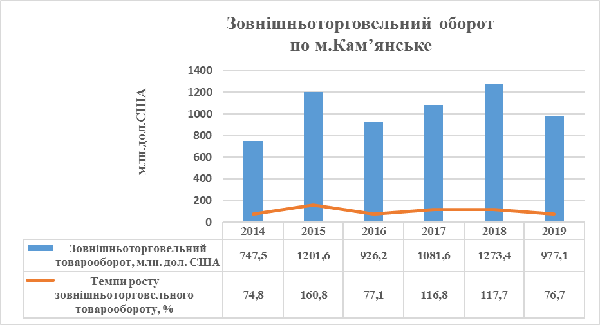
Тенденція щодо зменшення обсягів експорту товарів прослідковується
у 2014 році – на 36,6%, у 2016 році – на 24,6%, у 2017 році – на 6,2%
та у 2019 році – на 3,3%. У 2015, 2018 роках відбувається збільшення показника та за підсумками 2018 року експортовано товарів у 2 раза більше від рівня
2014 року.
Обсяги імпорту товарів зменшувалися у 2014 – 2016 та 2018 – 2019 роках
(у 2019 році імпорт товарів знизився на 61,3%), лише у 2017 році цей показник збільшується на 76,4%.
Сальдо зовнішньої торгівлі товарами протягом усього аналізованого періоду мало позитивне значення. Найбільший показник сальдо спостерігається у 2019 році – 638,7 тис. дол. США, найменший у 2014 році –
77,4 тис. дол. США, що обумовлюється негативною тенденцією до суттєвого зменшення експорту та зростання імпортних поставок.
Динаміка зовнішньої торгівлі товарами по м.Кам’янське
 | 2014 | 2015 | 2016 | 2017 | 2018 |  | 2019
Експорт товарів,  млн. дол. США | 412,4 | 886,9 | 668,6 | 627,2 | 835,7 |  | 807,9
Темп росту експорту товарів, % | 63,4 | 215,1 | 75,4 | 93,8 | 133,2 |  | 96,7
Імпорт товарів,  млн. дол. США | 335 | 314,7 | 257,6 | 454,4 | 437,7 | 169,2
Темп росту імпорту товарів, % | 95 | 93,9 | 81,9 | 176,4 | 96,3 | 38,7
Сальдо зовнішньої торгівлі товарами, млн. дол. США | 77,4 | 572,2 | 411 | 172,8 | 398 | 638,7
Коефіцієнт покриття експортом імпорту збільшується зі значення
1,2 у 2014 році до 4,8 за підсумками 2019 року.
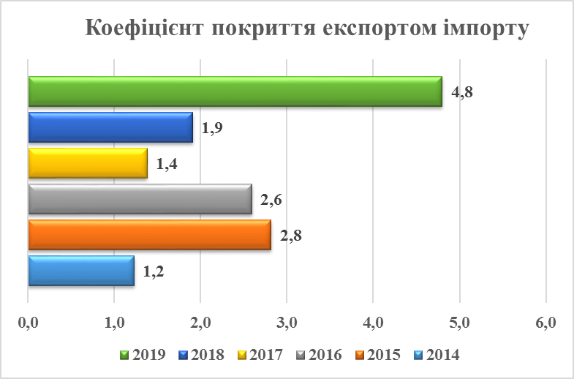
Протягом 2016 – 2019 років імпорт послуг у місті значно перевищував експорт: у 2016 році – у 7,2 раза, у 2017 році – у 10,1 раза, у 2018 році –
на 34,5%, у 2019 році – на 62,3%.
Підприємствами міста експортуються: безперервнолита заготовка, катанка, карбамід, аміак, рідкий хлор, соляна кислота, сировина коксохімічна, пек та смола кам'яновугільні, бензол, сульфат амонію, лакофарбова продукція тощо.
Товари із Кам'янського постачаються практично на всi континенти світу, експорт продукції здійснюється в країни Європи, СНД, Балтії, Центральної Азії
та Близького Сходу, Америки, Африки тощо. Імпорт товарів в основному здійснюється з країн СНД та Європи. Продукція підприємств міста експортується до Польщі, Молдови, Грузії, Угорщини, Чехії, Туреччини, Узбекистану, Індії, Бразилії, Мексики, США, Таджикистану, Румунії, Росії
та інших країн. Імпортні надходження товарів здійснюються
з Німеччини, Нідерландів, Польщі, Білорусії, Росії, Молдови, Китаю, Латвії, Бельгії, тощо.
Висновки.
Міська економіка значною мірою залучена до зовнішньоекономічних процесів. Експортна орієнтованість підприємств міста є досить вираженою –
за межі країни постачається вагома частка продукції та майже весь експорт
здійснюється великими підприємствами.
Зважаючи на це, протягом 2014 – 2019 років чутливість промислового комплексу міста до змін зовнішньоекономічної цінової кон’юнктури, світового попиту на продукцію та зовнішньоторговельної політики в країні є значною. Крім цього, однією з причин уповільнення розвитку підприємств міста стала втрата традиційних зовнішніх ринків збуту та складнощі у пошуку нових.
В цілому, розвиток зовнішньоекономічної діяльності підприємств міста обумовлений впливом як зовнішніх, так і внутрішніх чинників. Тому
у нинішніх умовах, підприємства міста по-різному адаптуються до нової дійсності. Експортно-орієнтовні підприємства проводять роботу у напрямку подальшого нарощування експортного потенціалу, диверсифікації виробництва та переорієнтації ринків збуту, розширення існуючих та освоєння нових ринкових сегментів, а також впровадженню ефективних методів управління, використання яких дозволило б пристосуватися до потреб споживачів продукції та постачальників сировини.
2.6. Інвестиційна діяльність
Місто Кам’янське займає 5 місце в області за обсягом освоєних капітальних інвестицій. За період з 2014 року по І півріччя 2019 року в місті було освоєно 6796,7 млн.грн капітальних інвестицій, що становить 3,4% обласного обсягу.
В цілому, незважаючи на значне падіння капітальних вкладень
у 2016 році, обумовлене негативним впливом зовнішніх та внутрішніх факторів на роботу промислових підприємств (падіння цін на готову продукцію, скорочення обсягів продажу, втрати традиційних ринків збуту та коопераційних зв’язків), аналіз свідчить про приріст капітальних інвестицій по місту протягом 2018 – І півріччя 2019 року в 2,6 та 2 раза відповідно.
Капітальні вкладення на території міста Кам’янське значною мірою освоюються підприємствами промислового комплексу, в тому числі:
ПАТ «Дніпровський металургійний комбінат», АТ «ДНІПРОАЗОТ»,
ПрАТ «ЮЖКОКС», ПрАТ «Дніпровський коксохімічний завод»,
ПрАТ «Дніпровагонмаш» шляхом модернізації, технічного переоснащення
та розширення виробництва, підвищення енергоефективності, зменшення негативного впливу виробництва на навколишнє середовище.
У загальній структурі капітальних інвестицій найбільшу частку складають власні кошти підприємств – 66%. Частка капітальних вкладень міського бюджету зросла з 4,0 млн.грн у 2014 році до 53,1 млн.грн у 2018 році. Із загального обсягу інвестицій міського бюджету 17,2 млн.грн – капітальні вкладення невиробничого призначення, у т.ч. спрямовані на об’єкти житлово-комунального господарства – 30,2%, освіти – 31,4%, охорони здоров’я – 8,1%, природоохоронні об’єкти – 13,4%.

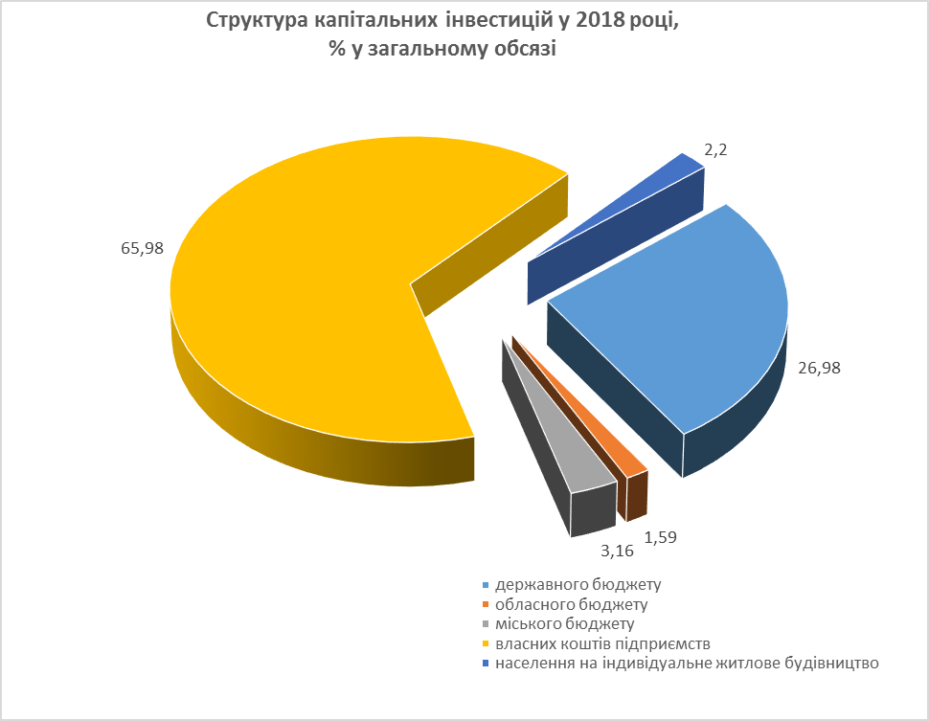
Обсяг та індекс прямих іноземних інвестицій по Україні, Дніпропетровській області та місту Кам’янське за період з 2014 року по
І півріччя 2019 року представлено в таблиці. Темпи падіння прямих іноземних інвестицій в місті у 2015–2016 роках були майже такими, як і в області та в Україні в цілому. Протягом 2017–2018 років спостерігається зростання обсягу іноземних інвестицій по місту на 8,3% щороку.

Таблиця
Період | Україна, млн.дол США | % до поперед-нього року | Дніпро-петровська область, млн.дол США | % до поперед-нього року | м.Кам’янське, млн.дол США | % до поперед-нього року
2014 | 53 704,0 | 103,9 | 7 758,7 | 85,6 | 73,5 | 68,6
2015 | 38 356,8 | 71,4 | 5 784,9 | 64,9 | 56,3 | 81,6
2016 | 32 122,5 | 83,8 | 4 030,6 | 69,7 | 52,9 | 94,1
2017 | 31 230,3 | 97,2 | 3 491,1 | 86,6 | 57,3 | 108,3
2018 | 32 291,9 | 103,4 | 3 688,2 | 105,7 | 62,1 | 108,3
І півріччя 2019 | 33 724,4 | 103,4 | 3 617,0 | 94,9 | 56,4 | 88,1
За період з 2014 року по І півріччя 2019 року в загальному обсязі іноземних інвестицій в Дніпропетровську область питома вага міста зросла з 0,97% до 1,6%. За обсягами залучених в економіку міста прямих іноземних інвестицій Кам’янське займає 4 місце по області.
Прямі іноземні інвестиції в економіку міста надходять з країн ЄС (97%), країн СНД (1,2%) та інших країн світу (1,8%). Питома вага загального обсягу розподіляється наступним чином: будівництво – 40,2%, промисловість – 30%, операції з нерухомим майном – 3,5%, оптова торгівля і посередництво
в торгівлі – 1,1%.
На одного мешканця міста обсяг прямих іноземних інвестицій залишається низьким, спостерігається зниження рівня і по Україні та області (див. графік). Дана тенденція до зниження обсягу іноземних інвестицій є наслідком невирішеної низки причин недовіри інвесторів, серед яких: нестабільність національної валюти, монополізація ринків і військовий конфлікт України з Росією.
Графік
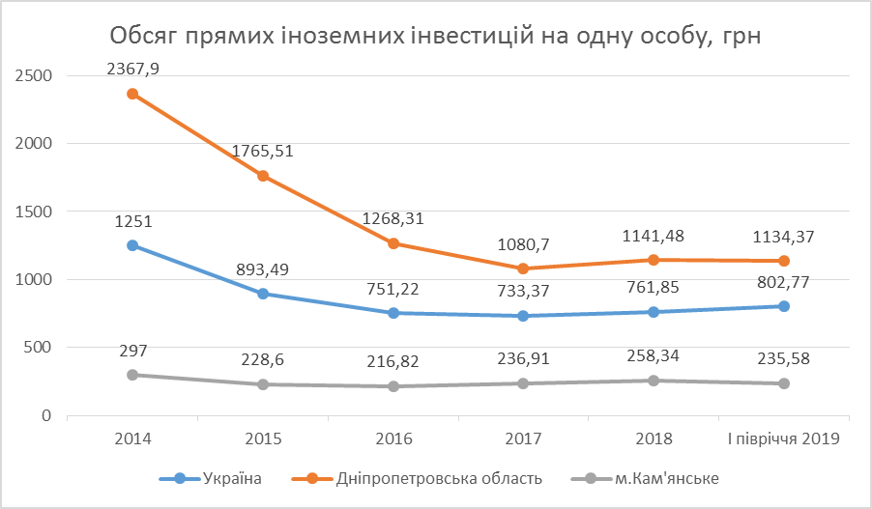
З метою залучення іноземних інвестицій на реалізацію пріоритетних інфраструктурних інвестиційних проєктів місто Кам’янське співпрацює зі світовими та регіональними міжнародними організаціями – Північною екологічною фінансовою корпорацією NEFCO, Нiмецьким Товариством з міжнародного спiвробiтництва (GIZ), державною фінансово-кредитною установою Європейського Союзу Європейський інвестиційний банк (ЄІБ), Українським фондом соціальних інвестицій, Міністерством з тимчасово окупованих територій та ВПО України у співпраці з Світовим Банком.
В рамках програми Німецького товариства GIZ «Підтримка територіальних громад у зв’язку зі збільшенням кількості ВПО» в місті здійснено реконструкцію будівлі дошкільного навчального закладу (ясла-садок) №43 під комунальний заклад «Санаторний дошкільний навчальний заклад (ясла-садок) «Зоренька», середньої загальноосвітньої школи №9, 2-х будівель територіальних центрів соціального обслуговування (надання соціальних послуг) Дніпровського району, на базі центральної бібліотеки міста впроваджено проект «Бібліоковоркінг для внутрішньо переміщених осіб».
За рахунок коштів Українського фонду соціальних інвестицій після реконструкції гуртожитку по просп.Конституції, 32 під соціальне житло і житло для тимчасово переміщених осіб введено в експлуатацію 36 квартир.
В результаті впровадження субпроєкту в рамках Гранту «Подолання наслідків конфлікту, пілотного проекту з відновлення та розбудови спроможностей», який Україна отримала в якості фінансової допомоги від Світового банку для подолання наслідків конфлікту, на базі КЗ «Міська лікарня №5» створено реабілітаційний центр для ветеранів та інших цільових груп, який включає в себе реабілітаційне та фізіотерапевтичне відділення, відділення лікувальної фізкультури та відділ психологічної реабілітації, що дає можливість щорічно проходити реабілітацію 700 – 800 учасникам АТО та ветеранам інших категорій міста Кам’янське та прилеглих територій Дніпропетровської області.
Продовжується робота з державною фінансово-кредитною установою Європейського Союзу Європейський інвестиційний банк. До участі у Надзвичайній кредитній програмі для відновлення України Пул 2А відібрано субпроєкт «Реконструкція комунального закладу «Дошкільний навчальний заклад (ясла-садок) – центр розвитку дитини №27 «Орлятко» Кам’янської міської ради за адресою: просп.Наддніпрянський, 5», Пул 4 – 2 субпроєкти: «Реконструкція окремо розташованої будівлі комунального закладу «Навчально-виховний комплекс «Гімназія №11 - спеціалізована школа з поглибленим вивченням іноземних мов І ступеня - дошкільний навчальний заклад «Еврика» Кам’янської міської ради за адресою: вул. 9 Травня,1» та «Реконструкція комунального закладу «Спеціалізована школа з поглибленим вивченням іноземних мов І ступеня - колегіум № 16» Кам’янської міської ради за адресою: просп. Тараса Шевченка, 8, м.Кам’янське».
Висновки.
За рахунок розвитку інвестиційної спроможності міста залучаються
додаткові ресурси на розвиток економіки.
Динаміка капітальних вкладень у розвиток господарського комплексу міста Кам’янське значною мірою визначається інвестиційною активністю найбільших містоутворюючих підприємств.
Успішним досвідом роботи міста Кам’янське є налагодження співпраці
з міжнародними партнерами та реалізація інвестиційних проєктів із залученням міжнародних кредитних та грантових ресурсів у напрямку зменшення енергоспоживання в бюджетній сфері, зовнішнього освітлення, модернізації об’єктів інфраструктурного забезпечення.
Інвестиційна діяльність міста спрямована на покращення іміджу, сприяння надходження внутрішніх і зовнішніх інвестицій у розвиток економіки, забезпечення інформаційно-промоційної діяльності.
2.7. Екологічна ситуація
Місто Кам’янське відноситься до міст України з вкрай небезпечною екологічною ситуацією, що сформувалася в результаті тривалого та інтенсивного розвитку металургійної, хімічної, уранопереробної та машинобудівної галузей промисловості без урахування екологічних наслідків та шкоди для довкілля і здоров’я населення.
Основне навантаження створюють екологічно-небезпечні об'єкти – промислові підприємства міста, які є основними джерелами забруднення навколишнього природного середовища. Техногенні геохімічні перетворення атмосфери та забруднення повітря – одна з найактуальніших проблем для міста.

Забруднення атмосферного повітря
Викиди забруднюючих речовин стаціонарними джерелами забруднення
у 2018 році становили 103,3 тис. тон, що становить 16,8% від загального обсягу викидів по Дніпропетровській області.
Роки | 2014 | 2015 | 2016 | 2017 | 2018 | 2019
Обсяги викидів,  тис. тон | 105,0 | 101,0 | 90,5 | 57,8 | 103,3 | 83,3
У 2017 році спостерігалось зменшення обсягів викидів від стаціонарних джерел на 32,65 тис. (64,4%) за рахунок зупинки діяльності ПАТ «Дніпровський металургійний комбінат», на долю якого припадає найвищий відсоток забруднення атмосферного повітря у місті.
Динаміка викидів забруднюючих речовин від стаціонарних джерел підприємств міста
Назва підприємства | 2014,  тон | 2015,  тон | 2016,  тон | 2017 , тон | 2018,  тон | 2019,  тон
ПАТ «Дніпровський металургійний комбінат» | 10954,9 | 95207,8 | 84887,0 | 52509,8 | 99010,3 | 78090,5
ПрАТ «Дніпровський коксохімічний завод» | 1243,8 | 1330,5 | 1278,1 | 1335,9 | 1322,0 | 1232,0
ПрАТ «ЮЖКОКС» | 1735,9 | 1648,9 | 1656,8 | 1547,1 | 1495,1 | 1627,2
АТ «ДНІПРОАЗОТ» | 883,4 | 630,7 | 648,7 | 706,3 | 312,4 | 1153,9
ПАТ «Кривий  Ріг Цемент» | 87,5 | 51,63 | 62,5 | 74,5 | 92,1 | 99,6
ТОВ ПП «ЗІП» | - | 143,9 | 294,1 | 306,3 | 388,2 | 192,1
Індекс забруднення атмосфери розраховується за даними спостережень за показниками п’яти основних домішок: формальдегід, фенол, пил, двоокис азоту, аміак. Якщо значення ІЗА≤5 рівень забруднення повітря міста вважається нижче середнього, при значенні 5<ІЗА≤8 – приблизно дорівнює середньому, 8<ІЗА≤15 – вище середнього, ІЗА>15 – значно вище середнього.
Динаміка змін по ІЗА за 2014–2019 роки
Роки | 2014 | 2015 | 2016 | 2017 | 2018 | 2019
Індекс забруднення атмосфери | 14,6 | 12,82 | 11,68 | 13,5 | 12,9 | 14,7
Індекс забруднення коливається, але стабільно утримується на рівні вище середнього.

Використання води та скид стічних вод
Місто розташоване на обох берегах р.Дніпро, переважно на правому березі. Тому, використання води значним чином впливає на загальний стан Дніпра не тільки в межах міста, але й на всю нижню течію Дніпра. Особливо це стосується промислових підприємств, у зворотних (стічних) водах яких є значна кількість забруднюючих речовин.
Основний вплив на гідрохімічний стан Дніпра чинять підприємства міста: ПАТ «Дніпровський металургійний комбінат», ПрАТ «Дніпровська ТЕЦ», АТ «ДНІПРОАЗОТ», КВП КМР «Міськводоканал», ДП «Смоли», філія «Середньодніпровська ГЕС» ПрАТ «Укргідроенерго».
Основні показники водокористування
Показник  рік | 2014 | 2015 | 2016 | 2017 | 2018 | 2019
Водоспоживання, млн м³ | 164,8 | 165,5 | 120,0 | 96,1 | 109,4 | 100,8
Скинуто стічних вод в поверхневі водні об’єкти, млн м³ | 107,5 | 111,9 | 103,7 | 84,6 | 99,5 | 90,1
У т.ч. забруднених стічних вод, млн м³ | 78,6 | 83,0 | 78,9 | 63,6 | 71,2 | 61,9
Поводження з відходами на території міста
Надзвичайно гострою проблемою для індустріального Кам’янського
є накопичення промислових відходів. Загальний обсяг відходів ІІІ–ІV класу небезпеки, накопичених протягом експлуатації у спеціально відведених місцях та об’єктах складає 11,5 млн. тон.
У 2019 році по місту утворилось 118,32 тис.тон відходів І–ІV класу небезпеки, що на 52,8 тис.тон менше ніж у 2018 році. З них І–ІІ класу небезпеки 19,8 тон, ІІІ класу небезпеки – 4,2 тис.тон, ІV класу небезпеки – 114,1 тис.тон.
Складним залишається питання складування та утилізації твердих побутових відходів. Термін експлуатації міського звалища закінчився
у 1984 році. Вся відведена для використання звалища площа (3,6 га) вже вироблена. Існуюче звалище не відповідає елементарним екологічним вимогам, постійно здійснюється забруднення атмосферного повітря димом через самозаймання сміття. Ділянка звалища простягається до верхів’я балки «Суха Сура», дно балки заповнено відкладеннями та водами шламонакопичувача
ТЕЦ ПрАТ «ЮЖКОКС» до рівня 137,4 – 137,8 м, відстійник ТЕЦ постійно заповнений водою.
Основним аспектом шкідливого впливу звалища на навколишнє середовище є гідрогеологохімічний. Самозаймання відходів на звалищі створює активне забруднення атмосферного середовища прилеглих територій (у тому числі близько розташованих житлових масивів) продуктами займання
(в залежності від напрямку вітру). Міське звалище також характеризується відсутністю інженерного благоустрою (огородження, санітарно-захисні смуги, водозабезпечення та ін.), розповсюдження гризунів перетворює його в одне з потужних потенційних джерел виникнення інфекційних хвороб.
У промисловій зоні Кам'янського знаходяться 9 потенційно небезпечних сховищ радіоактивних відходів, що утворились від переробки колишнім
ВО «Придніпровський хімічний завод» уранової руди, урановмісних концентратів та доменного шлаку. В хвостосховищах накопичено близько
42 млн. тон відходів уранового виробництва загальною активністю 3,1х10^{15.}Бк, вони не мають надійної поверхневої ізоляції та гідроізоляції, що створює реальну загрозу радіоактивного забруднення атмосфери, території міста
і підземних вод. Частина хвостосховищ знаходиться в безпосередній близькості від річки Дніпро та у разі підтоплення ґрунтовими водами може призвести до їх сповзання по схилу і створення надзвичайної ситуації на р. Дніпро, що в свою чергу матиме техногенні та екологічні наслідки не лише для території Дніпропетровського регіону, а і всієї України.
Особливо небезпечними є хвостосховища «Дніпровське», «Західне», «Центральний Яр», «Південно-Східне», база «Сухачівська». Внаслідок вітрового розносу радіоактивного пилу на території бази «Сухачівська» відбулося забруднення ґрунтів і залізничних насипів.
Шламонакопичувач у балці Ясиновій, який залишився у спадщину від діяльності ДП «Екоантилід», також несе постійну потенційну небезпеку екологічної катастрофи не тільки для міста Кам’янське, а й України в цілому, через можливість прориву дамби та потраплянню небезпечних речовин
у річку Дніпро.
Потребує вирішення питання проведення заходів з захисту населення від факторів радіаційного забруднення навколишнього середовища в зоні впливу хвостосховища по вул.Кодацька (несанкціоноване поховання радіоактивних відходів), яке наразі тільки охороняється з метою недопущення потрапляння
у місто небезпечних матеріалів.
Висновки
Складна екологічна ситуація в місті обмовлена великою концентрацією промислових підприємств, наявністю захоронень виробничих та побутових відходів, небезпечних геологічних процесів, пов’язаних з підтопленням території міста.
Основними екологічними проблемами в місті залишаються високий рівень техногенного навантаження на довкілля, забруднення атмосферного повітря та водних ресурсів викидами промислових підприємств, поводження з промисловими та твердими побутовими відходами.
Першочерговими завданнями щодо поліпшення екологічного стану міста залишатимуться зменшення негативного впливу промисловості шляхом запровадження на підприємствах-забруднювачах комплексних природоохоронних заходів, забезпечення екологічно-безпечного збирання, перевезення та знешкодження відходів, вжиття заходів щодо знешкодження
і захоронення промислових відходів та небезпечних хімічних речовин, нормалізації радіаційного стану, збільшення площі зелених насаджень для досягнення нормативних показників рівня озеленення.
2.8. Житлово-комунальне господарство
Житлово-комунальне господарство – одна з найважливіших галузей, яка забезпечує населення та господарський комплекс необхідними житлово-комунальними послугами та відіграє важливу роль у створенні умов для комфортного та безпечного проживання в місті, надійного функціонування систем життєзабезпечення, санітарного та екологічного стану об'єктів благоустрою.
Житловий фонд. В місті налічується понад 1992 будинків, житловий фонд міста Кам’янське та селища Карнаухівка становить 5910,4 тис.м² загальної площі, у тому числі багатоквартирної забудови – 4376,0 тис.м², садибної забудови – 1534,4 тис.м². Структура житлового фонду міста за загальною площею відзначається перевагою багатоквартирної забудови над садибною
у 3 рази.
Середня забезпеченість загальною площею становить 22,9 м² на людину,
у багатоквартирній забудові цей показник сягає 23,2 м², а у садибній – 22,2 м² загальної площі на людину. Уся багатоквартирна забудова знаходиться на території м.Кам’янське, житловий фонд Карнаухівки складається виключно із садибного житла. Садибна забудова м.Кам’янського складається
з 18185 будинків. Середній показник загальної площі садибного будинку становить 76,3 м². Житловий фонд Карнаухівки включає 2875 садибних будинків загальною площею 146,8 тис.м². Середня житлова забезпеченість загальною площею по селищу становить 22,6 м² на людину, а середній розмір будинку – 51,1 м² загальної площі. Значна частина житлового фонду загальною площею 417 тис.м² знаходиться в санітарно-захисних зонах промислових підприємств.
Сумарний розмір загальної площі незавершеного багатоквартирного житлового будівництва за результатами проведеної інвентаризації об’єктів незавершеного будівництва становить 62,86 тис.м².
Протягом 2014–2019 років введення в експлуатацію житла здійснювалось в основному індивідуальними забудовниками. У 2019 році введено в експлуатацію гуртожиток по просп.Конституції, 32 загальною площею 1,4 тис.м². Реконструкція 3-х поверхової будівлі гуртожитку під соціальне житло здійснено в рамках проекту «Сприяння розвитку соціальної інфраструктури УФСІ V» за рахунок інвестицій Українського фонду соціальних інвестицій, введено в експлуатацію 36 квартир.
Обсяг виконаних будівельних робіт (вартість будівельних, монтажних та інших робіт, що виконуються під час будівництва, реконструкції, капітального та поточного ремонту будівель, споруд, технічного переоснащення підприємств) щороку зростає, обсяг будівельних робіт за 2018 рік перевищує показник 2014 року у 4,3 рази.
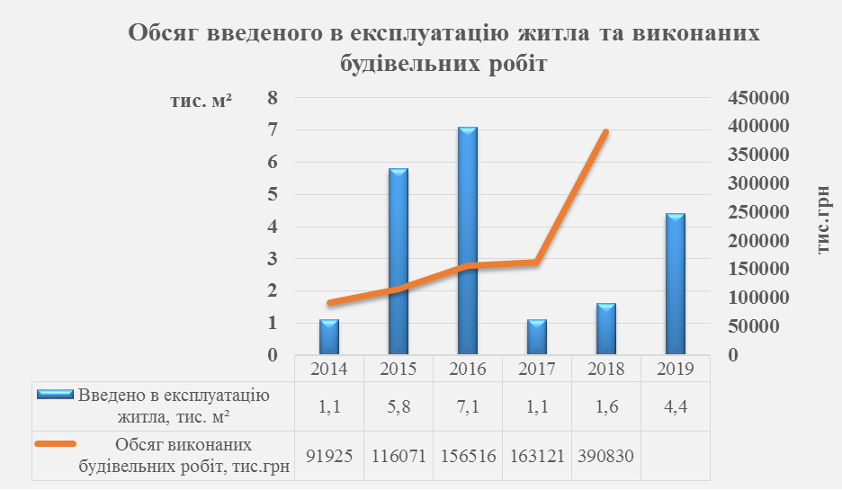
У зв'язку з тим, що значна кількість багатоквартирних будинків була збудована ще у 30-х – 90-х роках минулого століття, зношеність будівельних конструкцій будинків та інженерних мереж становить від 70 до 85%.
Аварійний житловий фонд становить 11,8 тис.м² загальної площі,
ветхий – 5,2 тис.м² загальної площі. Відселенню з аварійного та ветхого житла підлягає 120 осіб. З житлових будинків, розташованих у зсувонебезпечному районі Шамишиної балки необхідно відселити 146 сімей.
Послуги з утримання багатоквартирних будинків здійснюється
4 приватними підприємствами та 1 підприємством комунальної форми власності.
Альтернативним варіантом утримання й експлуатації житлового господарства у місті, а також реалізації права громадян щодо їх участі в місцевому самоврядуванні, є формування об’єднань співвласників багатоквартирних будинків (ОСББ). В місті функціонує 65 об’єднань співвласників багатоквартирних будинків. Кількість ОСББ зросла
з 45 у 2014 році до 65 – у 2019 році.
Джерелом водопостачання міста є Аульський водовід, послуги
з централізованого водопостачання та водовідведення в місті надає комунальне підприємство «Кам’янський водоканал міської ради» ДОР. У 2019 році обсяг води, поданої до мережі становив 32 139,4 тис.м³, загальний обсяг відведення стічних вод – 16 215,8 тис.м³, загальна протяжність водогінних мереж –
776,1 км, з них ветхих та аварійних – 336,9 км.
Протягом 2015–2017 років за кошти обласного бюджету (12,2 млн.грн) проведено реконструкцію системи водопостачання селища Романкове та 55-го блочка (перша черга). Близько 30 тис. мешканців селища зазнавали труднощі
у забезпеченні питною водою особливо у весняно-літній період. У 2017 році завершено будівництво насосної станції, водопроводу протяжністю 682 м.п. та потужністю 600 м³/годину, замінено 759 м.п. водопровідних мереж.
Каналізування здійснюється по повній розподільній схемі. Загальна протяжність каналізаційних мереж становить 372,4 км, з них ветхих та аварійних – 130 км. Відведення та очищення побутових і часткового об’єму виробничих стічних вод здійснюється централізованою міської каналізацією. Забудова лівобережної та правобережної частини міста має самостійні системи господарчо-побутової каналізації.
У зв’язку з довгостроковою експлуатацією та зношеністю трубопроводу на 75–80% систематично виникають аварійні ситуації, існує реальна загроза виникнення надзвичайної ситуації техногенного характеру. Насосною станцією з русла меліосистеми перекачуються зливові та талі води в русло
р. Коноплянки. Щороку в плановому режимі виконуються роботи по очищенню мережі зливової каналізації та її поточного ремонту. Насосна станція та її обладнання фізично та морально застарілі і потребують реконструкції та заміни. Проблемними питаннями в утриманні мережі зливової каналізації
є недобудовані конструкції відведення води від житлової забудови лівобережжя міста та недостатній переріз труб водовідведення мережі зливової каналізації
Рівень газифікації Кам’янського на базі використання природного газу, досягає 100%, скраплений вуглеводний газ (СВГ) в житлово-комунальному секторі міста практично не використовується.
Електропостачання міста здійснюється від розташованих у місті гідроелектростанції Середньодніпровська ГЕС (встановлена потужність
1500 млн. кВт), теплових електростанцій та зовнішніх джерел електроенергії. Кам’янський енерговузол зв’язаний з енергосистемою «Дніпроенерго» по лініях електропередачі напругою 330 кВт.
Теплопостачання в місті забезпечується 60 котельнями, з них
34 котельні на альтернативних видах палива, загальна протяжність мереж теплопостачання становить 307,6 км. До централізованого теплопостачання підключені житлові будинки, громадські установи та промислові підприємства. Централізованим теплопостачанням охоплено близько 80 % житлових будинків, а приблизна частка централізованого теплопостачання у місті сягає 65 %.
У березні 2018 року затверджена Програма децентралізації системи теплопостачання правобережної частини міста Кам`янське. Метою Програми
є забезпечення споживачів якісним опаленням за рахунок відмови від систем централізованого теплопостачання, підвищення енергоефективності та скорочення споживання енергоносіїв у місті за рахунок виводу з експлуатації неефективного енергоємного обладнання. Програма передбачає поетапну децентралізацію системи теплопостачання в місті за рахунок впровадження власних джерел для опалення об’єктів соціальної сфери та бюджетних установ, а також встановлення джерел індивідуального опалення у багатоквартирних будинках.
Дорожня інфраструктура міста є важливою складовою житлово-комунального господарства. Загальна протяжність доріг міста становить
564,6 км, площа – 7698,1 тис.м², в тому числі: з асфальтобетонним покриттям 318,6 км (4352,4 тис.м²), з щебеневим та шлаковим – 230 км (3128 тис.м²), ґрунтовим укріпленим – 12,1 км (164,4 тис.м²), з цементобетонним – 3,9 км
(53,1 тис.м²). Правобережна та лівобережна частини міста з'єднані мостовим переходом через річку Дніпро, який є складовою мережі доріг загального користування та сприяє розвитку зв'язків з іншими містами та регіонами держави в північному і східному напрямках та з автомобільними дорогами
Київ – Донецьк і Київ – Золотоноша – Дніпро.
Поводження з твердими побутовими відходами.
Послуги по знешкодженню твердих побутових відходів на міському сміттєзвалищі, відповідно до рішення міської ради від 22.03.2011 року
№74-05/IV надає КП КМР «Комунальник». Вивезення побутових відходів,
у тому числі твердих побутових відходів, рідких нечистот, великогабаритних відходів здійснюється КП КМР «КАТП 042802».
Сміттєзвалище займає територію 17,5 га. В середньому на рік на сміттєзвалище завозиться 118 тис. тон твердих відходів, з яких майже
20 тис. тон – будівельне сміття, садово-парковий змет та інші відходи, які неможливо використати як вторинну сировину. Близько 89,9 тис. тон (77%) – тверді побутові відходи, які збираються з контейнерів, розташованих
у житлових масивах, 10% з цього об’єму складає вторинна сировина. Майданчик сміттєзвалища поділено на дві зони: розвантаження і складування. Після заповнення зони розвантаження відходи розрівнюються та ущільнюються шаром до 1 м, за необхідності ділянки ущільнення відходів проливаються водою за допомогою поливомийної машини, ущільнений шар відходів ізолюється шаром (ґрунту, глини, подрібнених будівельних відходів) завтовшки не менше 20 см.
Сміттєзвалище працює в режимі перевантаження та є джерелом забруднення навколишнього середовища і потребує санації та рекультивації. Для зменшення обсягів захоронення твердих побутових відходів екологічно безпечним способом у 2015 році розроблено проєкт «Полігон ТПВ
по вул. Дорожній в м.Дніпродзержинськ. Реконструкція (санування
та дозавантаження існуючого звалища сміття)». Проєктом передбачено черговість створення карт, за рахунок коштів обласного екологічного фонду завершено будівництво першої карти.
Висновки.
За своєї структурою житлово-комунальне господарство є складним та багатогранним об'єктом управління, який має специфічні особливості управління та державного регулювання для забезпечення надійного функціонування систем життєзабезпечення. Аналіз розвитку галузі свідчить про ряд проблем, вирішити які неможливо без впровадження заходів
з реформування та впровадження позитивного досвіду управління житлово-комунальною сферою.
Основним напрямом діяльності у сфері житлово-комунального господарства має стати створення на місцевому рівні умов для вирішення таких питань, як покращення технічного стану житлового фонду та об'єктів інфраструктури, забезпечення ефективної діяльності комунальних підприємств міста, зміцнення їх матеріально-технічної бази, впровадження енергозберігаючих заходів, скорочення споживання енергоносіїв, формування та ефективної діяльності ОСББ, удосконалення системи поводження з ТПВ, забезпечення належної санітарної очистки міста, утримання у належному стані доріг та об’єктів благоустрою – площ, вулиць, парків, скверів тощо.
2.9. Енергозбереження та енергоефективність
Одним із пріоритетних напрямів розвитку Кам’янського є підвищення енергоефективності в усіх галузях та сферах життєдіяльності, зменшення споживання енергетичних ресурсів установами та закладами бюджетної сфери
і, як наслідок, підвищення рівню економічного і соціального розвитку міста.
Першочерговим завданням у 2014–2019 роках було визначення потенціалу існуючого та перспективного енергозбереження, розробка механізмів скорочення споживання енергетичних ресурсів, реалізація довгострокових заходів підвищення енергоефективності.
Баланс споживання енергоресурсів за розподілом по споживачам
у 2019 році становив: промисловість – 91%, населення – 8%, бюджет – 0,9%, інші – 0,1%.
Головною проблемою залишається низький рівень енергоефективності обладнання теплогенеруючих та теплопостачальних підприємств, високий рівень втрат енергоносіїв під час їх транспортування внаслідок зношеності магістралей, недостатньої теплоізоляції житлового фонду та об’єктів комунальної сфери, низький рівень використання нетрадиційних та відновлювальних джерел енергії.
У місті діє програма підвищення енергоефективності та зменшення споживання енергетичних ресурсів, яка спрямована на комплексне вирішення проблеми підвищення ефективності використання та зменшення споживання енергоресурсів усіма галузями суспільного господарства, забезпечення населення міста якісними житлово-комунальними послугами, підвищення рівня комфорту проживання мешканців у житлових будинках міста, технічне переозброєння комунальних підприємств шляхом впровадження енергоефективних технологій, створення економічно привабливих умов для розробки та впровадження інвестиційних проєктів у місті.
Серед реалізованих проєктів у рамках зазначеної програми, ключовими є облаштування сонячними колекторами для підігріву води на побутові потреби двох міських закладів – дитячий садок № 7 «Пролісок» та Дитячо-юнацька спортивна школа №1 (вартість проєкту – 1,2 млн.грн) та встановлення енергоефективних світлодіодних систем внутрішнього освітлення для раціонального використання електричної енергії у спортивних залах 42 закладів освіти міста (вартість робіт – 1,5 млн.грн).
У лютому 2015 року місто приєдналося до Європейської ініціативи «Угода Мерів», відповідно до її вимог у місті затверджено План дій сталого енергетичного розвитку (ПДСЕР).
Місто Кам’янське визначено учасником консорціуму в рамках проекту Німецького суспільства міжнародної співпраці (GIZ) GmbH «Енергоефективність в громадах». Метою цього проєкту є підтримка здатності місцевого самоврядування виконувати роль провідної сили в Україні щодо впровадження заходів з енергоефективності, які дозволять економно, але без втрати якості, та ефективно використати енергоносії. За підтримки GIZ GmbH для раціонального використання енергетичних ресурсів та контролю за їх споживанням в бюджетних установах та закладах міста впроваджено Інформаційну систему енергомоніторингу (ІСЕ), до системи енергомоніторингу підключено 144 бюджетні заклади (216 об’єктів).
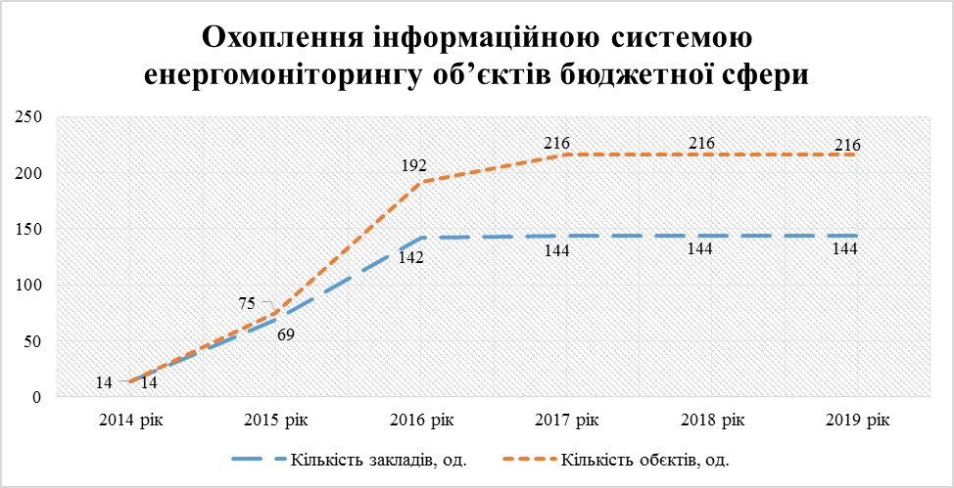
Місто Кам’янське плідно співпрацює з Північною Екологічною Фінансовою Корпорацією (НЕФКО). З 2015 по 2017 роки місто приймало участь в грантовій програмі НЕФКО «Фонд «Північна ініціатива гуманітарної підтримки та енергоефективності (Україна)». В рамках цієї програми за рахунок грантових коштів виконано:
- капітальний ремонт зовнішніх систем та мереж освітлення
з використанням енергозберігаючих технологій на мостовому переході через
р. Дніпро. Загальний обсяг фінансування становить 0,5 млн. євро, очікувана економія енергоресурсів 1,47 млн. кВт*год/рік;
- реконструкцію та утеплення будівель середньої загальноосвітньої школи №37 та амбулаторії №1, 2 Центру первинної медико-санітарної
допомоги №3. Загальний обсяг фінансування становить 0,5 млн.євро, очікувана економія енергоресурсів 0,63 млн. кВт*год/рік.
В рамках програми НЕФКО «Енергозбереження» продовжується реалізація проекту «Підвищення енергоефективності у місті Кам’янське». Проект реалізується у комунальному закладі «Навчально-виховне об’єднання «Ліцей нових інформаційних технологій – загальноосвітній навчальний заклад І-ІІ ступенів – дошкільний навчальний заклад» Кам’янської міської ради». Загальна вартість проекту – 13,5 млн.грн, у тому числі кредитні кошти
НЕФКО – 11,8 млн.грн, співфінансування з міського бюджету – 1,7 млн.грн.
З 2015 року місто Кам’янське приймає участь в Програмі розвитку муніципальної інфраструктури України (ПРМІУ), яка фінансується Європейським інвестиційним банком. На теперішній час в рамках ПРМІУ реалізуються 3 субпроєкти:
- реконструкція (термомодернізація) будівель закладів освіти, науки та спорту, закладів охорони здоров’я та спорту у м. Кам’янське. Передбачено утеплення та реконструкція інженерних мереж 36 об’єктів бюджетної сфери
(10 дошкільних навчальних закладів, 13 загальноосвітніх закладів, 3 спортивні заклади, 10 закладів охорони здоров’я). Вартість проекту – 15,5 млн. євро, очікувана економія енергоносіїв – 34,3 тис. МВт*год, скорочення викидів парникових газів – 8,5 тис. т. СО₂;
- капітальний ремонт лінії зовнішнього освітлення із впровадженням енергозберігаючих технологій м. Кам’янське. Передбачено капітальний ремонт лінії зовнішнього освітлення за рахунок встановлення сучасного енергоефективного обладнання. Вартість проекту – 11,4 млн. євро, очікувана економія енергоносіїв – 1,81 тис. МВт*год, скорочення викидів парникових газів – 6,0 тис. т. СО₂;
- комплексна модернізація системи теплопостачання в м.Кам’янське. У зв’язку із коригуванням енерго- та екологоефективних схем теплопостачання міста проект потребує суттєвих змін, як у технічних характеристиках, так і у фінансових показниках.
Програмою децентралізації системи теплопостачання правобережної частини міста передбачено переведення бюджетних закладів і установ, громадських будівель на теплозабезпечення від індивідуальних джерел та встановлення індивідуального електричного опалення у багатоквартирних будинках.
В рамках програми децентралізації за рахунок коштів інвесторів було встановлено 37 модульних твердопаливних котелень, що дозволило перевести
з централізованого опалення на альтернативне 50 об’єктів бюджетної сфери.
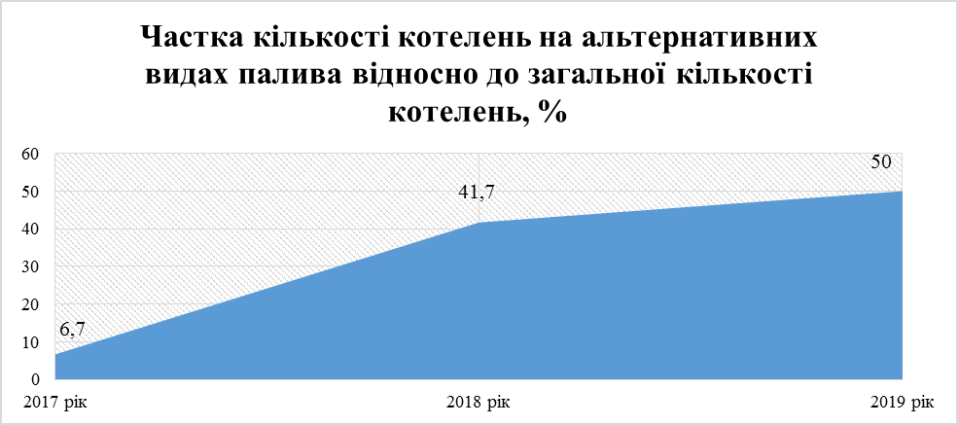
Динаміка зростання обсягу теплової енергії, виробленої модульними твердопаливними котельнями для опалення бюджетних закладів свідчить про проведення органами місцевого самоврядування ефективної роботи, спрямованої на зменшення споживання природного газу шляхом переведення джерел енергії на альтернативні види палива.
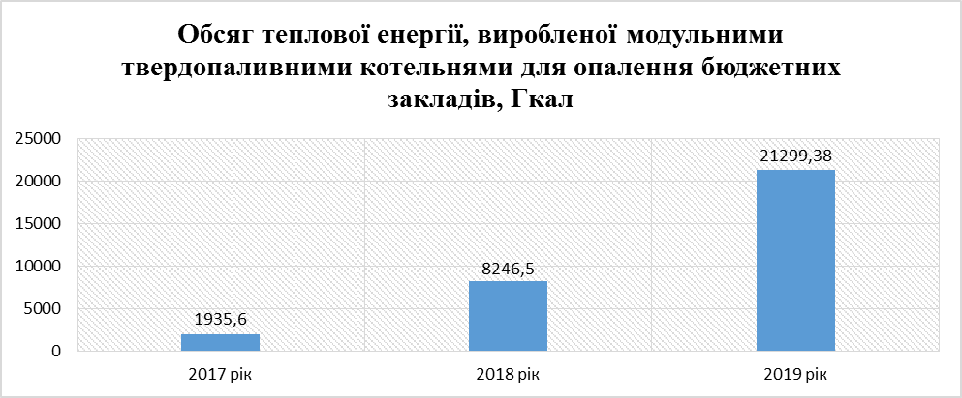
З жовтня 2014 року для населення та ОСББ діє Державна програма компенсації частини суми кредиту на придбання енергоефективних товарів та обладнання (програма «теплих кредитів»).
Для стимулювання співвласників багатоквартирних будинків на впровадження енергоефективних заходів в рамках програми «теплих кредитів» в місті розроблено Порядок відшкодування відсотків за кредитами об’єднань співвласників багатоквартирних будинків та житлово-будівельних кооперативів на впровадження енергозберігаючих заходів.

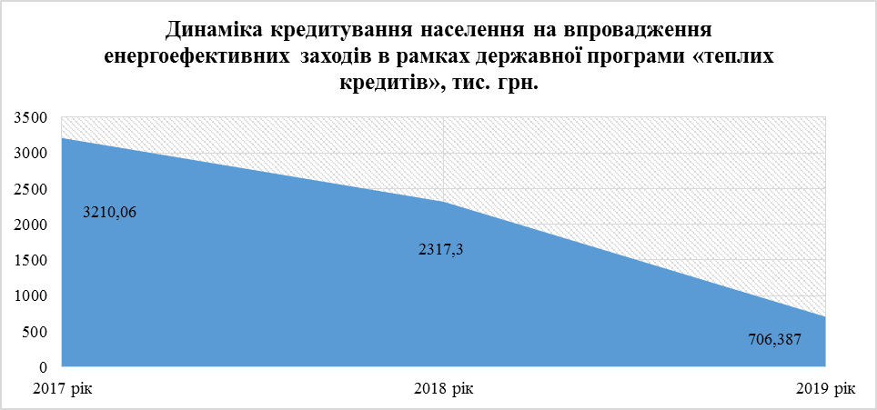
Висновки
Основним пріоритетом у сфері енергоефективності міста є впровадження на основі аналізу існуючого стану енергоспоживчої галузі сучасних енергоефективних рішень та інноваційних технологій, що забезпечать зниження споживання енергії, раціональне її використання, підвищення надійності енергопостачання та покращення якості життя мешканців міста.
Шляхами досягнення поставленої мети на перспективний період
до 2027 року будуть:
- забезпечення підвищення рівня енергоефективності та впровадження проєктів, направлених на раціональне використання паливно-енергетичних ресурсів в бюджетній сфері, у тому числі впровадження сучасних
і енергозберігаючих технологій, заміна застарілого обладнання на сучасне та ефективне, відновлення окремих технологічних споруд і комплексів;
- сприяння впровадженню енергозберігаючих заходів у житловому секторі (встановлення теплових пунктів у багатоквартирних будинках, термостатів, утеплення фасадів будинків, включаючи вікна та вхідні двері) шляхом фінансової підтримки у рамках реалізації відповідних обласної
і місцевих програм;
- створення цілісної та ефективної системи управління енергоспоживанням на загальноміському рівні;
- збільшення частки енергії, виробленої з відновлювальних джерел енергії та екологічно чистих видів палива в енергетичному балансі міста;
- покращення технічного стану мереж електро- та теплопостачання, скорочення витрат на їх експлуатацію, заміна зовнішнього освітлення на енергоефективне.

2.10. Транспорт
У місті функціонує потужна маршрутна мережа громадського транспорту, яка складається з автомобільного транспорту, що працює на автобусних маршрутах загального користування, електротранспорту (трамваї), річкового порту, суднохідного річкового шлюзу, залізничної пасажирської станції «Кам’янське – Пасажирське», станції «Кам’янське – Лівобережне» та трьох вантажних станцій «Запоріжжя – Кам’янське», «Тритузна» і «Кам’янське».
Послуги з пасажирських перевезень надають 4 автотранспортних підприємства, а саме: 1 комунальне підприємство «КАТП-042802» та
3 приватних підприємства на 31 діючому міському автобусному маршруті. Всього по місту залучено до перевезень близько 160 автобусів середньої та великої місткості.
КП КМР «Транспорт» надає послуги з пасажирських перевезень на
4-х трамвайних маршрутах, щоденно на маршрутах працює 22–23 трамвайних одиниць. Порівняно з 2014 роком кількість вагонів у 2019 році збільшено
на 6 одиниць.
Щодня на міських маршрутах перевозиться близько 113 тис. пасажирів,
в тому числі автомобільним транспортом – 78 тис.осіб, електротранспортом –
38 тис.осіб. Основними користувачами послуг електротранспорту є пільгові категорії населення.
З метою покращення якості пасажирських перевезень представниками Харківського національного університету ім. Бекетова проведено 4 етапи обстеження пасажиропотоку на міських автобусних маршрутах загального користування, за результатами якого проведено заміну автотранспортних засобів на більшої місткості.
На муніципальний маршрут №14 було випущено автобуси великої місткості, які курсують із правого на лівий берег та безкоштовно перевозять пасажирів пільгових категорій без обмежень. З метою покращення перевезень пасажирів з обмеженими фізичними можливостями у 2019 році задіяно 47 автобусів зі спеціальними пристроями (на 21 більше, ніж у 2018 році).
У 2019 році комунальним підприємством «КАТП-042802» придбано та задіяно на міських автобусних маршрутах 20 нових автобусів марки ISUZU.
За рахунок власних коштів автомобільними перевізниками міста оновлено 42 одиниці транспорту на міських автобусних маршрутах загального користування.
За 2019 рік перевезено автобусами 24 млн. пасажирів, трамваями – 12,5 млн. пасажирів, за І квартал 2020 року перевезено автобусами 5,2 млн. пасажирів, трамваями – 2,5 млн. пасажирів.
Висновки
Серйозними проблемами галузі транспорту є значний знос основних виробничих фондів, зокрема рухомого складу, недостатній обсяг інвестицій, необхідних для оновлення та забезпечення інноваційного розвитку матеріально-технічної бази галузі, обмеженість бюджетного фінансування, недосконалість механізму лізингу та кредитування придбання транспортних засобів для пасажирських перевезень.

2.11. Розвиток малого підприємництва
Підприємництво відіграє одну з провідних ролей у розвитку приватного сектора та поступово стає важливим чинником економічного зростання, створення нових робочих місць, підвищення зайнятості населення, зміцнення економіки міста.
На початок 2019 року в місті здійснювали діяльність 1108 малих підприємств, кількість працівників на малих підприємствах становила
5,3 тис. осіб, на 10 тис. населення припадає 46 малих підприємств, в середньому на одному малому підприємстві працює 5 осіб. За період з 2014 – 2018 років кількість малих підприємств зросла на 2,3%, частка зайнятих працівників у їх загальній кількості збільшилась на 14,2%.
Через складнощі, які існують в умовах сучасного стану економіки, кількість малих підприємств за період 2014 – 2018 роки майже не змінилася. Проте їх кількість порівняно з початком 2018 року збільшилась на 44 од. (4,1%), що свідчить про наявність позитивної динаміки у розвитку підприємництва.
Показники розвитку малих підприємств
у м.Кам’янському Дніпропетровської області в 2014 – 2018 роках

Показники | 2014 | 2015 | 2016 | 2017 | 2018 | 2018 до 2014, %
Малі підприємства, всього, одиниць | 1083 | 1138 | 940 | 1064 | 1108 | 102,3
Малі підприємства в розрахунку  на 10 тис. населення, одиниць | 44 | 46 | 38 | 44 | 46 | 104,5
Частка продукції малих підприємств у загальних обсягах реалізації продукції, % | 8,9 | 10,2 | 10,2 | 8,7 | 9,6 | 107,9
Частка кількості зайнятих працівників на малих підприємствах у загальній кількості зайнятих, % | 14,1 | 15,7 | 17,4 | 16,9 | 16,1 | 114,2
Частка прибуткових малих підприємств у загальній кількості малих підприємств, % | 65,7 | 74,0 | 71,4 | 68,6 | 71,5 | 108,8
Частка збиткових малих підприємств у загальній кількості малих підприємств, % | 34,3 | 26,0 | 28,6 | 31,4 | 28,5 | 83,1
Кількість малих підприємств за видами економічної діяльності: | 1083 | 1138 | 940 | 1064 | 1108 | 102,3
Підприємства торгівлі, ремонту автомобілів, побутових виробів  та предметів особистого вжитку | 340 | 357 | 306 | 333 | 348 | 102,4
підприємства промисловості | 133 | 121 | 104 | 118 | 134 | 100,8
підприємства будівництва | 81 | 80 | 70 | 78 | 85 | 104,9
підприємства сільського, лісового та рибного господарства | - | - | - | - | - | -
Інші | 529 | 580 | 460 | 535 | 541 | 102,3
Фізичні особи-підприємці | 11993 | 11440 | 11699 | 9681 | 10026 | 83,6
Мережа роздрібної торгівлі, од. | 830 | 881 | 950 | 1008 | 1084 | 130,6
Роздрібний товарообіг, млн.грн | 2373,0 | 2759,2 | 2971,8 | 3335,0 | 3772,2 | 159,0
Обсяг реалізованих послуг, млн.грн | 672,0 | 894,1 | 788,6 | 1048,1 | 1326,2 | 197,4
У структурі малих підприємств по основних видах економічної діяльності переважають підприємства торгівлі, ремонту автомобілів, побутових виробів та предметів особистого вжитку, друге місце займають підприємства промисловості. За даними 2018 року частка підприємств торгівлі, ремонту автомобілів, побутових виробів та предметів особистого вжитку в загальній кількості малих підприємств становила 31,4%, промислових підприємств – 12,1%. Дані показники є сталими, відповідають показникам промислового регіону, їх коливання протягом останніх років є незначними.
За підсумками 2019 року в місті зареєстровано понад 2000 об’єктів торгівлі, у тому числі 1150 магазинів та супермаркетів, у яких в широкому асортименті представлена продукція вітчизняного виробництва (борошно, крупи, макаронні вироби, молоко та молочна продукція, сири, олія, масло вершкове, ковбаси та ковбасні вироби, кондитерські вироби, м'ясо, яйця, картопля та овочі тощо). У супермаркетах продовольчі товари першої необхідності реалізуються за цінами нижчими, ніж в інших об’єктах торгівлі та ринках міста, що в свою чергу, впливає на формування цін в торгівельній мережі міста.
Провідна роль у розвитку споживчого ринку міста належить мережі торгових підприємств: ТОВ «АТБ-Маркет», «Варус», «Dmart», «Фуршет», «Велес», «Малинка», «РУДІ», «Єва», «Ватсонс» тощо.
Мережа підприємств торгівлі за період 2014 – 2018 років зросла на 38,5%, протягом 2019 року торговельна мережа збільшилась на 66 об’єктів торгівлі.
Важливим показником стану споживчого ринку є роздрібний товарообіг підприємств роздрібної торгівлі. Роздрібний товарообіг характеризує обсяги продажу безпосередньо населенню споживчих товарів для власного користування. У 2019 році обсяг роздрібного товарообігу підприємств роздрібної торгівлі становив 4587,0 млн.грн проти 2373,0 млн.грн у 2014 році (збільшення на 93,3%).
Крім того, одним з пріоритетних напрямів ведення малого бізнесу є сфера побутового обслуговування. Економічна діяльність підприємств сфери послуг впливає на всі сторони життя суспільства. Забезпечення своєчасного та якісного надання послуг різноманітного асортименту є пріоритетним завданням в плані підвищення якості життя населення. Одним із індикаторів рівня життя є ступень задоволення потреб населення в послугах, обсяг яких за період 2014 – 2018 років збільшився на 97,4%.
Сфера побутових послуг (перукарні, салони краси, ремонт одягу, хімчистка та ін.) більш ніж на 90% формується за рахунок приватних підприємців – фізичних осіб, кількість яких за останні 6 років зменшилась на 16,4%. Наприкінці 2016 року спостерігалось масове закриття фізичних осіб-підприємців через підвищення з 01.01.2017 мінімальної заробітної плати
до 3,2 тис.грн та збільшення вдвічі розміру єдиного соціального внеску. Переважно припиняли свою діяльність ті фізичні особи-підприємці, які не здійснювали господарської діяльності та не сплачували податки.
Кількість зареєстрованих фізичних осіб-підприємців на кінець
2019 року склала 10292 особи (більше показника 2018 року на 2,6%).
Висновки
Наведені дані свідчать, що малий бізнес в місті розвивається уповільнено та нерівномірно. Його потенціал не реалізується в достатній мірі внаслідок ряду проблем на державному рівні, які посилені кризовими явищами.
В сучасних умовах суб’єкти малого підприємництва стикаються
з безліччю стримуючих факторів і проблем, які доводиться долати самотужки. Розгортання інфляційних процесів, зміни в податковому законодавстві, подорожчання паливно-мастильних матеріалів, підвищення цін на енергоносії, імпортні матеріали та сировину, застаріле обладнання, зниження попиту
на фоні скорочення реальних доходів населення, нездатність конкурувати
з великими торговими мережам призводить до отримання малими підприємствами збиткового фінансового результату до оподаткування. Крім того, залишається складність доступу та високі відсоткові ставки до кредитних ресурсів, несвоєчасне повернення податку на додану вартість, відсутність кваліфікованих кадрів й наявність адміністративних бар’єрів. Негативний вплив на економічно-фінансову ситуацію малих підприємств справляє втрата традиційних ринків збуту та коопераційних зав’язків, пов’язаних з ускладненням відносин з Російською Федерацією, анексією Криму та воєнними діями у зоні проведення антитерористичної операції.
Відповідно розвиток малого підприємництва в значній мірі залежить від політичної та економічної ситуації в країні. Основними напрямками підвищення ефективності діяльності суб’єктів малого і середнього підприємництва може стати надання фінансової, інформаційної, консультативної підтримки, підтримка у сфері підготовки, перепідготовки і підвищення кваліфікації управлінських кадрів та кадрів для ведення бізнесу Одним із заходів реалізації такої підтримки може стати розроблення та реалізація програм, що мають на меті надання державної допомоги та сприяння розвитку самого малого та середнього підприємництва.
2.12. Адміністративні послуги
Забезпечення доступності та якості публічних послуг є одним із важливих завдань органів місцевого самоврядування, визначених у Концепції реформування місцевого самоврядування та територіальної організації влади в Україні, затвердженої розпорядженням Кабінету Міністрів України від 01.04.2014 року №333-р. Основним напрямком розвитку публічних послуг є розбудова мережі центрів надання публічних послуг (ЦНПП) для спрощення отримання споживачами публічних послуг. Тому особлива увага в місті приділяється забезпеченню роботи Центру надання адміністративних послуг, продуктивність роботи якого постійно збільшується.
У 2016 році через ЦНАП надавалося 110 адміністративних та дозвільних послуг. До роботи центру було залучено 28 служб, установ та організацій міста. На початку 2020 ріку в цілому через ЦНАП надається 411 послуг:
304 адміністративна послуга органів місцевого самоврядування
та територіальних органів державної виконавчої влади (в тому числі послуги соціального характеру, які надаються в Офісі соціальних послуг) та 107 послуг комунальних підприємств.
На базі ЦНАП працює «Офіс соціальних послуг», в якому надаються послуги Пенсійного фонду, департаменту соціальної політики міської ради, Центру зайнятості населення, Фонду соціального страхування, архівного управління міської ради, Регіонального координатора взаємодії з громадськістю Уповноваженого Верховної Ради України з прав людини в Дніпропетровській області, безоплатної правової допомоги та «Офіс комунальних послуг», в якому надають послуги комунальні підприємства та підприємства, що надають послуги у сфері газо-, водо-, теплопостачання, обслуговування житлового фонду, енергопостачальна компанія «Дніпровські енергетичні послуги», інформаційно-розрахунковий центр.
З метою створення максимально зручних і доступних умов надання адміністративних послуг громадянам та суб’єктам господарювання, а також впровадження принципу екстериторіальності, в місті працюють три територіальні підрозділи Центру надання адміністративних послуг м.Кам’янське (ЦНАП) та утворено віддалене робоче місце адміністратора ЦНАП у смт.Карнаухівка.
У 2017 році впроваджено надання послуг за допомогою сервісу «Мобільний офіс ЦНАП». До категорій клієнтів, які можуть скористатись його послугами, належать особи з інвалідністю І та ІІ груп, які за висновком лікарсько-консультативної комісії не здатні до самообслуговування, особи, що перебувають на стаціонарному лікуванні у закладі охорони здоров’я, особи похилого віку, обмежені в пересуванні. За час роботи сервісу з травня 2017 року «Мобільним офісом» скористалося понад 2500 громадян міста.
ЦНАП м.Кам’янського підключений до сервісу УТОГ, який передбачає надання консультацій та адміністративних послуг за допомогою перекладу жестовою мовою з використанням технологій онлайн-зв’язку.
Для зручності заявників розроблено механізм та впроваджено сервіс отримання результатів послуг (документів) засобами кур’єрського зв’язку. Налагоджено систему оплати послуг, які за законом є платними,
на робочому місці адміністратора за допомогою сервісу fast-pay. З грудня
2019 року запроваджено сервіс з оплати за допомогою QR-коду та інтернет-банкінгу.
Розроблено комплексне надання послуг за життєвою ситуацією «Народження дитини», який включає в себе отримання свідоцтва
про народження, оформлення документів на отримання соціальної допомоги
у зв’язку з народженням дитини, реєстрація місця проживання новонародженого, реєстрація дитини в чергу до дитячого садочку, оформлення дитині паспорта громадянина України для виїзду за кордон.

Впроваджено надання комплексної послуги «Надання пільг по оплаті за житлово-комунальні послуги сім’ям військовослужбовців м.Кам’янське, які приймають участь в антитерористичній операції на сході України, за рахунок коштів міського бюджету», якою скористались 346 заявників.
З лютого 2018 року у ЦНАП розпочато надання послуг щодо видачі закордонних та ID-паспортів. За 2019 рік громадянами було оформлено
4176 паспортів для виїзду за кордон та 1058 ID-карток (в тому числі близько
300 паспортів оформлено вперше по досягненню 14-річного віку).
З травня 2019 року адміністраторами ЦНАП здійснюється прийом громадян з питань обміну посвідчення водія (без складання іспитів), видачі нового посвідчення водія замість втраченого або викраденого, державної реєстрації нового транспортного засобу (без огляду), перереєстрації транспортного засобу у зв’язку із зміною найменування та адреси юридичних осіб, прізвища, імені чи по батькові, місця проживання фізичних осіб,
які є власниками транспортних засобів. Комфортним сервісом заміни посвідчення водія через ЦНАП вже скористалися понад 300 громадян.
У грудні 2019 року ЦНАП м.Кам’янського отримав статус відокремленого пункту реєстрації кваліфікованого надавача електронних довірчих послуг «АЦСК органів юстиції України». Адміністраторами ЦНАП здійснюється процедура надання кваліфікованих електронних довірчих послуг
з використанням захищених носіїв особистих ключів або власних носіїв користувачів типу USB-flash.
Кількість звернень до ЦНАП м.Кам’янського та його філій у 2016 році становила 79725, у 2017 – 259491, у 2018 – 242638, у 2019 році – 212538.
Висновки
Забезпечення стабільної роботи Центру надання адміністративних послуг як самої ефективної організаційної форми надання послуг адміністративної сфери та взаємодії влади та громади є пріоритетом як для державної політики так і для місцевої влади.
Аналіз звернень свідчить про те, що роль ЦНАП як посередника
між владою та громадянами щороку зростає. Пріоритетним наразі вбачається запровадження та закріплення екстериторіальності надання адміністративних послуг та можливість надання послуги з найменшим числом відвідувань. Тому першочерговими заходами мають стати впровадження замовлення послуг онлайн через державні сервіси та інформаційні системи, популяризація діяльності та належне матеріально-технічне забезпечення ЦНАП, поширення успішних практик у сфері надання адміністративних послуг.
2.13. Охорона здоров’я.
Медична допомога мешканцям міста Кам’янське надається 16 закладами охорони здоров'я: 3 центри первинної медико-санітарної допомоги
з 23 лікарськими амбулаторіями загальної практики сімейної медицини,
міська стоматологічна поліклініка, 7 лікарень, станція швидкої медичної допо моги, поліклініка, протитуберкульозний диспансер, будинок дитини,
консультативно-діагностичний центр, дитячий протитуберкульозний санаторій, а також міський медичний центр здоров’я та медицини спорту.
З метою реалізації першого етапу медичної реформи в 2018 році всі центри первинної медико-санітарної допомоги реорганізовано та перетворено
у комунальні некомерційні підприємства. Заклади охорони здоров’я підписали договори з Національною службою здоров’я України, що дозволило їм змінити систему фінансування, перейшовши із застарілої радянської системи отримання коштів у вигляді медичної субвенції, на нову сучаснішу модель, яка передбачає отримання коштів від НСЗУ не на казначейські рахунки закладу, а безпосередньо на рахунки у банківських установах. Це дозволяє значно скоротити час та ресурси на оплату товарів та послуг.
Для оптимізації наявної мережі закладів охорони здоров’я, які надають первинну медичну допомогу, та скорочення витрат на утримання адміністративно-господарського апарату, в ІІІ кварталі 2019 року було розпочато процес реорганізації комунального некомерційного підприємства Кам’янської міської ради «Центр первинної медико-санітарної допомоги №2» шляхом приєднання до комунального некомерційного підприємства Кам’янської міської ради «Центр первинної медико-санітарної допомоги №3».
В 2019 році закінчився процес передачі з державної у комунальну власність міста державного закладу «Спеціалізована медико-санітарна частина №8 Міністерства охорони здоров’я України». Заклад реорганізовано у комунальне некомерційне підприємство Кам’янської міської ради «Консультативно-діагностичний центр» та скорочено ліжковий фонд стаціонарного відділення на 100 ліжок. Здійснено передачу 9-ти закладів охорони здоров’я, які надають вторинну (спеціалізовану) медичну допомогу населенню, зі спільної власності територіальних громад сіл, селищ, міст Дніпропетровської області у комунальну власність Кам’янського та реорганізовано їх у комунальні некомерційні підприємства. Вжиті заходи є обов’язковими умовами медичної реформи, а своєчасне виконання даних вимог дозволило вчасно підготувати заклади до наступного етапу реформи.
В місті ведеться послідовна робота з покращення роботи мережі закладів охорони здоров’я та їх подальшого розвитку, зміцнення матеріально-технічної бази та поліпшення якості медичного обслуговування населення.
Усі заклади охорони здоров’я, які надають вторинну медичну допомогу та належать до комунальної власності міста, за рахунок коштів міського бюджету продовжують доукомплектування комп’ютерною технікою та забезпечення доступом до високошвидкісної мережі Інтернет. Це дозволить забезпечити швидкий та надійний спосіб обміну даними між закладами та НСЗУ.
Відповідно до розпорядження Кабінету Міністрів України та стратегії розвитку закладів охорони здоров’я на державному рівні визначено два заклади міста, що стали опорними лікарнями: КНП КМР «Міська лікарня №9» та
КНП КМР «Міська лікарня швидкої медичної допомоги». В цих закладах планується створити сучасні приймальні відділення та забезпечити їх обладнанням, що дозволить надавати більш якісну та оперативну медичну допомогу населенню.
На базі комунального некомерційного підприємства Кам’янської міської ради «Міська лікарня №5» створено «Центр медичної реабілітації та лікування учасників бойових дій, зокрема, учасників АТО/ООС, внутрішньо переміщених осіб та інших пільгових груп» на 60 ліжок.
В місті починаючи з 2017 року і по теперішній час діє урядова програма «Доступні ліки» для трьох категорій захворювань: цукровий діабет, бронхіальна астма та гіпертонічна хвороба. Реалізація програми дозволила забезпечити доступність ліків та надає можливість хворим із серцево-судинними захворюваннями, на цукровий діабет ІІ типу та бронхіальну астму отримувати ліки за рецептами лікарів безкоштовно або з мінімальною доплатою.
Відповідно до постанови Кабінету Міністрів України від 23.03.2016 №239 «Деякі питання відшкодування вартості препаратів інсуліну» (зі змінами) для реалізації пілотного проекту щодо запровадження державного регулювання цін на препарати інсуліну для хворих на цукровий діабет за рахунок коштів субвенції на відшкодування вартості інсулінів з урахуванням залишків на початок 2020 року профінансовано 8,8 млн.грн.
У період 2017 – 2019 років значно зросло охоплення базовою вакцинацією дитячого населення та становило 93% (у 2014 – 2016 роках – близько 60%).
У зв’язку з переходом центрів первинної медико-санітарної допомоги на нову модель фінансування, вдалося значно збільшити заробітну плату медичному та немедичному персоналу, що в свою чергу дозволило зменшити дефіцит лікарів, які надають первинну медичну допомогу.
З метою оновлення основних фондів та створення комфортних
і безпечних умов перебування пацієнтів та лікарів у закладах охорони здоров’я, у період з 2014–2019 років за кошти міського бюджету було проведено капітальних ремонтів на загальну суму 15,7 млн.грн та реконструкцій на суму 6,5 млн.грн. Для дооснащення лікувальних закладів та забезпечення надання якісної і своєчасної медичної допомоги населенню за кошти міського бюджету було придбано обладнання на загальну суму 9,8 млн.грн (сучасний рентгендіагностичний комплекс з проявочною машиною, дитячий гастроскоп, апарат штучної вентиляції легень, мамограф, апарат УЗД, кольпоском, ендоскоп та інші). Закупівля зазначеного обладнання дозволяє здійснити раннє виявлення серцево-судинних захворювань, проводити своєчасну діагностику щитовидної залози, молочної залози, діагностики та раннього виявлення фонових та передракових захворювань у жінок.
Закладами охорони здоров’я, які надають первинну медичну допомогу, забезпечено відповідність своїх закладів «табелю матеріально-технічного оснащення закладів охорони здоров’я та фізичних осіб – підприємців, які надають первинну медичну допомогу». Це дозволило максимально наблизити надання медичної допомоги та значно скоротити маршрут пацієнта, адже не виходячи з кабінету лікаря, який надає первинну медичну допомогу, пацієнт зможе зробити кардіограму, виміряти тиск, ріст, вагу, температуру тіла, перевірити зір, визначити рівень глюкози в крові та інше.
Однією з важливих проблем у галузі охорони здоров’я залишається дефіцит фахівців, особливо в період реформування (у 2014 році працювало понад 4,9 тис. медичних працівників, у 2019 році – 4,0 тис. осіб), укомплектованість лікарськими кадрами по місту за підсумками 2019 року становить лише 67,4%. Серед працюючих лікарів особи пенсійного віку становлять в середньому 32,8%, серед середнього медичного персоналу – 14,3%.
Як у лікарів, так і у середніх медичних працівників міста достатньо високий загальний рівень атестації, що поступово наближається до стовідсоткового.
До переліку показників, що різносторонньо характеризують стан здоров’я населення і підлягають динамічному спостереженню та аналізу, відноситься захворюваність населення.
Захворюваність населення міста
нозологія | Захворюваність (на 10 тис. населення)
нозологія | 2014 | 2015 | 2016 | 2017 | 2018 | 2019
Усі хвороби | 7790,7 | 8109,2 | 8783,4 | 8194,5 | 7804,0 | 7332,5
новоутворення | 264,0 | 272,9 | 271,9 | 237,6 | 252,8 | 252,6
хвороби системи кровообігу | 634,1 | 575,5 | 626,8 | 587,5 | 569,3 | 473,2
хвороби органів дихання | 3090,5 | 3228,9 | 3776,3 | 3386,9 | 3225,2 | 2841,4
хвороби органів травлення | 343,1 | 411,6 | 383,6 | 385,2 | 353,0 | 345,7
Хвороби сечо-статевої системи | 526,2 | 549,2 | 554,6 | 552,7 | 491,5 | 473,2
Висновки
Закупівля новітнього обладнання, організація раціонального маршруту пацієнта, забезпечення доступності до медичної допомоги, створення комфортних умов перебування в закладах охорони здоров’я, збільшення рівня атестації медичних працівників, забезпечення функціонування урядової програми «Доступні ліки», застосування новітніх методів діагностики та лікування хвороб дозволило за звітний період зменшити кількість захворювань по таким нозологіям, як хвороби системи кровообігу, хвороби органів травлення та сечостатевої системи. Однак залишається вкрай складна ситуація з онкологічними захворюваннями, яка головним чином пов’язана з екологічною ситуацією в місті.
Таким чином основними напрямками розвитку галузі охорони здоров’я
в місті повинні бути:
формування здорового способу життя та відповідального ставлення кожного мешканця до особистого здоров’я;
створення умов для збереження та зміцнення здоров’я населення, вжиття заходів щодо охорони навколишнього природного середовища та створення сприятливого для здоров'я середовища;
розвиток системи надання медичної допомоги, оптимізації організації та механізму фінансування системи надання медичної допомоги;
впровадження сучасних інноваційних наукових розробок та залучення інвестицій у розвиток в медичної галузі.
2.14. Освіта та наука.
Проблема змін в освіті постійно перебуває в полі зору громадської думки. Активно обговорюються окремі важливі аспекти освітянської діяльності, пропонуються ті чи інші новації. Це передусім пов’язано з тим, що людство ввійшло у новий тип цивілізації – інноваційний. Його характерна риса – динамізм змін. Змінюються знання, технології, інформація, обставини життя тощо, і відбуваються ці зміни значно швидше, ніж зміна покоління людей. Отримані знання дуже швидко «старіють». Тож завдання сучасної освіти підготувати до життя людину, здатну адаптуватися до умов, що швидко змінюються.
В Законі України «Про освіту», проекті нового закону «Про повну загальну освіту», Концепції «Нова Українська школа» окреслено основні вектори розвитку сучасної освіти, тож освітяни Кам’янського намагаються слідувати наміченим курсом, зберігаючи баланс між необхідністю освітніх змін та несприйняттям суспільством деякий новацій. І хоч на сьогодні маємо багато викликів, та освітню галузь міста можна назвати однією зі стабільно працюючих галузей.
До мережі навчальних закладів системи освіти міста входять
106 закладів усіх типів і форм власності трьох освітніх ланок: дошкільної, загальної середньої та позашкільної освіти. Дошкільна освіта представлена
55 закладами, які відвідують 8 200 дітей, в місті функціонує 43 заклади загальної середньої освіти, в яких навчаються понад 25 тисяч учнів. Закладів позашкільної освіти – 7 (6 805 учнів), в міжшкільному ресурсному центрі освітні послуги отримують 159 учнів.
Одним із пріоритетних завдань дошкільної освіти є забезпечення обов’язкового охоплення дітей п’ятирічного віку дошкільною освітою, зменшення черг до дошкільних закладів. За останні п’ять років відкрито: дошкільне відділення НВК №24 «Мрія» (3 групи на 55 місць), дошкільне відділення НВК №37 «Квіточка» (3 групи на 60 місць), після реконструкції
КЗ «Заклад дошкільної освіти (ясла-садок) №43 «Зоренька» (6 груп на
110 місць), дошкільний підрозділ «Веселий вулик» гімназії №27 (6 груп на
115 місць). Проведено реконструкцію ДНЗ №42 в селищі Карнаухівка,
де додатково обладнано приміщення для двох груп та оновлено харчоблок.
Мережа закладів дошкільної освіти у місті потребує подальшої оптимізації у зв’язку з поступовим зменшенням дитячого населення міста:
у 2014 році налічувалось 18,6 тис. дітей віком від 0 до 6 років, у 2019 році
– 15,2 тисячі. Контингент вихованців дошкільних навчальних закладів
у 2014 році становив 9,2 тис. дітей, у 2019 році – 8,1 тисяча, кількість груп
в закладах дошкільної освіти у 2014 році становила 386, у 2019 – 381. Охоплення дітей дошкільною освітою з 3 до 6 років у 2014 становило 64%, у 2019 році – 73%, знижено перенавантаження в групах: на 100 місць
108 дітей.
Мережа закладів загальної середньої освіти Кам’янського представлена
43 закладами (у тому числі 1 приватна школа), серед яких: 2 школи І ступеня (ДНЗ-СНВК №5, ДНЗ-НВК№25), 7 – І-ІІ ступенів (гімназія №6, 8, 12, 17 (42), 27, 32, спеціальна школа «Гармонія»), 33 – І-ІІІ ступенів (у тому числі 1 НВО,
3 ліцеї, 1 колегіум, 1 гімназія, 5 НВК, 22 школи), 1 заклад – ІІ-ІІІ ступеня (технічний ліцей).
Кількість класів та їх середня наповнюваність поступово збільшується. Порівняно з 2018–2019 навчальним роком кількість класів у 2019–2020 навчальному році збільшилася на 10, кількість учнів – на 240, середня наповнюваність зросла з 26,8 у 2015 –2016 навчальному році до 28,4 у 2019–2020.
У 2019 році розпочато приведення типів закладів у відповідність із законодавством: НВК №13 та №36 стали ліцеями; СЗШ №№ 6, 8, 12, 27, 32, 42 – гімназіями, НВК «Гармонія» – спеціальною школою.
Якісним показником роботи закладів загальної середньої освіти є результати зовнішнього незалежного оцінювання здобутих і засвоєних знань учнів.
Результати ЗНО учнів міста з трьох основних предметів
у 2015–2019 роках
Навчальні предмети | Українська мова та література |  |  |  | Математика |  |  |  | Історія України
Навчаль-ний рік | 2015/2016 | 2016/2017 | 2017/2018 | 2018/2019 | 2015/2016 | 2016/2017 | 2017/2018 | 2018/2019 | 2015/2016 | 2016/2017 | 2017/2018 | 2018/2019
160-200 балів | 29% | 24% | 21% | 17% | 17% | 17% | 20% | 16% | 17% | 16% | 17% | 12%
120-160 балів | 48% | 52% | 42% | 37% | 46% | 41% | 37% | 32% | 49% | 44% | 53% | 44%
≤120 балів | 23% | 24% | 37% | 46% | 37% | 42% | 43% | 52% | 33% | 40% | 30% | 44%
За результатами зовнішнього незалежного оцінювання у 2017 – 2019 роках до сотні кращих закладів Дніпропетровської області (з більш ніж
500 шкіл) увійшли 19 шкіл міста, з них в десятку кращих увійшли два заклади (НВО-ліцей НІТ – 3 місце, НВК-гімназія №11 – 6 місце).
Аналіз кількості випускників, які отримали золоті та срібні медалі, за період з 2015–2019 років свідчить, що після різкого падіння кількості медалістів
у 2015–2016 навчальному році, починаючи з 2017 року спостерігається поступове зростання кількості медалістів.

В місті діє програма «Шкільний автобус», організовано та здійснюється регулярне підвезення дітей з найбільш віддалених районів до закладів загальної середньої освіти за чотирма окремими маршрутами. І маршрут: с.Карнаухівка, «6-та сотня» – СЗШ №10, НВК №24 (103 учня); ІІ маршрут: «55 блочок» – ЗЗСО №35 (72 учні); ІІІ маршрут: радгосп «Дзержинець», с. Світле,
с. Романкове, с. Українка (Криничанського району) – ЗЗСО №19, 20, НВК №37 (103 учня); ІV маршрут: с.Карнаухівка – СЗШ №38 ім.І.Секретнюка (112 учнів).
Забезпечено організоване перевезення 32 учнів СЗШ №18, які мешкають
у віддалених районах міста (55-й блочок, вул. М.Грушевського, вул. Донська,
вул. Кузнєцова, вул. Серпухівська). На період ремонтно-відновлювальних робіт будівлі СЗШ №20 ім. О.І.Стовби забезпечено організоване перевезення
660 учнів до СЗШ №19, №42 та в зворотному напрямку.
В Кам'янському створено шість базових закладів з викладання предмету «Захист Вітчизни» для учнів 10-х та 11-х класів освітніх закладів міста. Навчання здійснюється висококваліфікованими педагогами, з яких 9 офіцерів запасу,10 мають сертифікат курсів «Захист Вітчизни». Викладання проводиться у кабінетах із сучасним оснащенням: лазерним тиром, мультимедійним комплексом, заклади забезпечені спортивними майданчиками зі смугою перешкод, пневматичними гвинтівками, фантомами, сучасними аптечками та інвентарем, необхідним для отримання практичних навичок з надання домедичної допомоги в надзвичайних ситуаціях.
Базові заклади активно співпрацюють з громадськими організаціями спортивного (козацького двобою, тхеквондо, бойові мистецтва) та військово-патріотичного напрямку («Червоний Хрест», «Асоціація об’єднань учасників АТО», ГО «Всеукраїнське об’єднання учасників бойових дій», благодійний фонд «Карітас»), Дніпровським центром підвищення кваліфікації персоналу ДКВС України, медичним коледжем та закладами з цивільного захисту населення.
Протягом останніх 3-х років 39 закладів освіти міста беруть участь
в міському етапі Всеукраїнської дитячо-юнацької військово-патріотичної гри «Сокіл» («Джура»). Міські змагання проводились на базі Дніпровського центру підвищення кваліфікації персоналу ДКВС України (з військово-прикладного багатоборства) та на галявині злетів (лівобережний лісовий масив) – наметового таборування (туризм, краєзнавство). У 2018–2019 навчальному році команда гімназії №11 посіла ІІІ місце в другому обласному етапі гри, у 2019 –
2020 навчальному році команда НВК АЛ №15 в обласному етапі гри зайняла
10 місце серед 28 команд області.
Педагогічні колективи міста беруть активну участь у інноваційній, науково-дослідній, експериментальній, виставковій діяльності, конкурсах
і проектах всеукраїнського та міжнародного рівнів. Щорічно збільшується кількість експериментальних навчальних закладів. Навчальні заклади прийняли участь у Всеукраїнському науково-методичному проекті «Інтелект України», освітньому україно-польському проекті «Шкільна академія підприємництва», Міжнародному освітньому проекті «Розвиток фінансового сектору», Всеукраїнському турнірі знавців «Фінансова грамотність» та конкурсі «Учитель року», Міжнародних виставках «Інноватика в сучасній освіті», «Сучасні заклади освіти».
З кожним роком спостерігається зростання професійного рівня педагогічних кадрів. У 2019–2020 навчальному році 37% педагогів мають вищу категорію, 9% – І категорію, 12% – ІІ категорію, 14% – спеціалісти. Педагогічне звання «методист» мають 17% педагогів, «старший учитель» – 11%. Але, на теперішній час дуже гостро стоїть питання дефіциту педагогічних кадрів.
Протягом 2016 – 2019 років в місті проводилась робота щодо зміцнення та збереження матеріально-технічної бази закладів освіти, покращення умов для навчання та виховання учнів, впровадження енергозберігаючих технологій. Фінансування реконструцій, модернізацій, капітальних та поточних ремонтів, придбання обладнання тощо здійснювалось як за рахунок коштів міського бюджету так і за фінансової підтримки з державного та обласного бюджетів,
а також грантових коштів та коштів інвесторів.
У 2015 році завершено реконструкцію плавального басейну в СЗШ №44 (7,7 млн.грн), у 2017 році проведено реконструкцію колишніх майстерень
СЗШ №37 під приміщення дошкільного відділення «Квіточка» (5,4 млн.грн),
у 2018 році після реконструкції відкрито басейн в академічному ліцеї №15» (14,6 млн.грн).
У 2019 році в селище Романкове збудований сучасний заклад дошкільної освіти на базі гімназії №27 на 6 груп (115 місць) (68,4 млн.грн), за підтримки Німецької фінансової корпорації «GIZ» проведена реконструкція будівлі
ДНЗ №43 «Зоренька» на 6 груп (110 місць) (23,3 млн.грн).
Проведено реконструкцію ДНЗ №9 «Жар-птиця» (1,2 млн.грн), міні-футбольних майданчиків для навчально-тренувальних занять дитячо-юнацького футболу в Ліцеї №1, СЗШ №19, НВК №24, №26 (10,6 млн.грн), ремонти спортивних залів в ДНЗ №27 «Орлятко», СДНЗ №41 «Посмішка», СЗШ№25, №29, №31, №34, гімназії №8, №11, передактової зали в гімназії №39, музичних залів в ДНЗ №29 «Світлячок», НВК №25 (1,6 млн.грн), фізіотерапевтичного кабінету у СДНЗ №41 «Посмішка» (594,7 тис.грн), капітальні ремонти
в СЗШ №9, № 35, НВК №24, №25, ДНЗ №19, №39 (24,7 млн.грн), капітальні ремонти будівель з заміною вікон на металопластикові у ДНЗ №10, №34, №35, №40, СЗШ №30 (6,3 млн.грн).
Придбано сучасне обладнання для кабінетів фізики і хімії в технічному ліцеї, НВО-ліцеї НІТ, академічному ліцеї №15, НВК №13, №36 (600,0 тис.грн), обладнано мультимедійний тир в СЗШ №2, 19 комп’ютерних класів
та впроваджено в гімназії №11 електрону систему «Розумна школа»
(1,4 млн.грн), здійснено технологічне обладнання харчоблоків (1,5 млн.грн), створено 3 медіатеки (1,1 млн.грн) та 11 ресурсних кімнат для дітей
з особливими потребами, що потребують інклюзивної освіти (2,3 млн.грн), придбано комп’ютерну техніку, інтерактивні та мультимедійні комплекси, спортивне обладнання, обладнання для харчоблоків, сенсорних кімнат
та кабінетів «Захист Вітчизни» (7,5 млн.грн).
Відкрито першу в місті школу робототехніки на базі філії Центру позашкільної роботи і дитячої творчості «Умка» (2,3 млн.грн), придбано обладнання для інноваційного навчально-тренінгового класу гімназії №39, кабінетів української мови в заклади загальної середньої освіти з навчанням мовами національних меншин, для підготовки та проведення зовнішнього незалежного оцінювання з іноземних мов (686,9 тис.грн).
У рамках проєкту «Нова українська школа» протягом 2018 – 2019 років придбано дидактичний матеріал, сучасні меблі, комп'ютерне обладнання, відповідний мультимедійний контент, музичні інструменти, обладнання тощо
та проведені заходи щодо підвищення кваліфікації педагогічних працівників (13,1 млн.грн).
Інклюзивна освіта
В місті щороку розширюється мережа закладів, що надають освітні послуги дітям з особливими потребами. У 2014 – 2015 навчальному році у місті інклюзивні послуги надавалися у трьох загальноосвітніх закладах (НВК №3, СЗШ №22, СЗШ №40) 17 дітям з особливими освітніми потребами. На кінець 2018–2019 навчального року вже в 10 закладах загальної середньої освіти навчалися 55 учнів з особливими освітніми потребами. У 2019 –
2020 навчальному році кількість закладів загальної середньої освіти, що надають інклюзивні послуги зросла до 24, а кількість учнів до 123.

Тенденція збільшення кількості закладів, що надають інклюзивні послуги та дітей з особливими освітніми потребами спостерігається і в дошкільній освіті.
Начальний рік | Кількість закладів дошкільної освіти | Кількість груп | Кількість дітей
2017–2018 | 3 | 3 | 6
2018–2019 | 4 | 5 | 9
2019–2020 | 16 | 25 | 55
Для задоволення потреб дітей з особливими освітніми потребами в місті
у 2017–2019 роках організовано роботу 11 ресурсних кімнат та медіатек,
в різних районах міста відкрито три інклюзивно-ресурсні центри: «Сузір’я», «Надія» та «Світ дитинства», які обслуговують дітей як з легкими порушеннями мови, так і зі складними порушеннями психофізичного розвитку. Корекційно-розвиткові заняття на базі центрів регулярно відвідують 64 дитини.
Висновки
Аналіз ситуації в сфері дошкільної та загальної середньої освіти показує, що спостерігається зменшення чисельності учнівського контингенту (зокрема, дошкільного віку) внаслідок падіння демографічних показників, зниження якісних показників освіти за результатами ЗНО здобутих знань випускниками закладів загальної середньої освіти, недостатність заходів, спрямованих на підвищення привабливості вчительської професії та одночасну раціоналізацію чисельності педагогічних працівників.
Пріоритетними напрямками підвищення результативності, справедливості та ефективності освіти в місті повинні бути: створення ефективної освітньої мережі, забезпечення рівного доступу до високоякісних програм навчання та навчальної/професійної орієнтації в середніх школах, застосування сучасних підходів до програми навчання, педагогічних методів викладання та систем підтримки навчання відповідно до засад «Нової української школи» та потреб ринку праці, укріплення матеріально-технічної бази закладів, і розвиток інклюзивної освіти, підтримка педагогів в саморозвитку та творчому зростанні.
2.15. Культура та дозвілля.
Мета розвитку культури полягає у визначенні стратегічних цілей, пріоритетів, напрямів і конкретних проєктів, які сприятимуть забезпеченню оптимально сприятливих та ефективних умов для духовного, естетичного, соціального розвитку кожної людини зокрема і міської громади в цілому шляхом вирішення найважливіших завдань розвитку культури в місті.
Реалізацію культурної політики у місті протягом 2014–2019 років забезпечували: академічний музично-драматичний театр ім. Л.Українки, музей історії міста, 8 музеїв різного підпорядкування, комунальний вищий навчальний заклад «Кам’янський музичний коледж», 7 шкіл мистецтв (Школа мистецтв та Лівобережна школа мистецтв, дитячі музичні школи №1, 3, 5, 6, дитяча художня школа ім.І.Г.Першудчева), 74 бібліотеки (10 масових, 42 шкільних,
2 профспілкових, 4 технічних, 14 учбових, 1 спеціальна (музей), 1 медична),
4 палаци культури та клуби різного рівня підпорядкування, 2 парки культури та відпочинку, 2 кінотеатри.
У період реформи місцевого самоврядування та децентралізації влади важливо надати закладам культури нового імпульсу життя, перетворити їх на майданчики для комунікацій людей різного віку, адже культура торкається та стосується кожного. Заклади культури міста стають осередками громадської активності та використовуються громадою на користь самої громади. Такі осередки активно працюють на базі бібліотек централізованої бібліотечної системи міста, здійснюючи правову освіту громадян, розвиваючи роботу культурних, інтелектуальних і дозвільних клубів, щороку розширюється мережа закладів, що надають освітні послуги дітям з особливими потребами.
Для залучення додаткових коштів на розвиток комунальних закладів та підприємств культури прийнято участь в конкурсі громадських проектів «Бюджет участі». У 2018 році переможцями стали три проекти: «Каміон» – інформаційно-туристичний центр» (встановлено сенсорно-інформаційний блок із базою історико-туристичних даних та розміщено пам’ятні дошки з QR-кодами на історичних будівлях міста); «Материк» – фестиваль сучасної української поезії та проєкт «Студенте, відвідуй театр безкоштовно!».
У 2019 році реалізовано проєкт «Приваблива бібліотека» (оновлено фасад будівлі та фойє центральної міської бібліотеки ім.Т.Г.Шевченка, замінено бібліотечні меблі тощо).
Два проєкти Кам’янського – інтелектуальні ігри юнацького відділу центральної міської бібліотеки імені Т.Г.Шевченка та новостворений культурно-молодіжний центр «М.И.Р. HUB» – увійшли до всеукраїнського «Каталогу кращих практик молодіжної роботи».
У звітному періоді спільно з фахівцями Дніпропетровського обласного центру з охорони історико-культурних цінностей проведено інвентаризацію
16 пам’яток історії місцевого значення, за результатами якої складено облікові картки, історичні довідки, оформлено матеріали фото фіксації на кожну пам’ятку та складено акти станів збереження.
Приємним подарунком для мешканців міста стало відкриття в приміщенні КЗ «Кіноконцертний зал «МИР» Кам’янської міської ради» малої сучасної зали для демонстраторів фільмів 3-D кіно.
З успіхом продовжує розвиватися у місті фестивальний рух, що дає можливість залучати якомога більше мешканців міста для участі
у різноманітних заходах. Протягом 2014 – 2019 років відбулося понад
20 фестивалів.
Програма популяризації і розвитку української мови та культури послідовно втілювалась Академічним музично-драматичним театром ім.Лесі Українки. Це і виховання україномовних акторів, і створення різножанрового репертуару україномовних вистав, і регулярне проведення різноманітних творчих акцій. Матеріально-технічна база театру постійно оновлюється. Створено «Нову сцену» театру у будівлі колишнього Палацу культури
ім. Горького, що дозволило розширити надання культурних послуг населенню міста. Театр постійно вишукує нові форми роботи: реалізується Всеукраїнський пілотний проекту «Шлюб за добу», працює дитяча творча майстерня «Гармонія», проводяться театралізовані екскурсії історичною частиною міста.
Під час проведення ХІ-го Міжнародного театрального фестивалю «Класика сьогодні» було підписано меморандум про творчу співпрацю між Дніпропетровським міжобласним відділенням Національної спілки театральних діячів України та творчою спілкою «Театральне товариство Грузії». І вже
у жовтні 2019 року творчий колектив театру побував на гастролях в Грузії.
У Месхетинському професійному драматичному театрі міста Ахалцихе кам’янські митці показали драму «Украдене щастя» за твором І. Франка та комедію «Тартюф» за п’єсою Жана-Батиста Мольєра.
Велику науково-дослідницьку та культурно-масову роботу проводить музей історії міста. За фінансової підтримки Українського культурного фонду втілено виставковий проєкт «Battle of the memories: міфи та реалії радянської доби», який став результатом співпраці музею історії міста з Українським інститутом національної пам'яті. Музей постійно знаходиться у творчому пошуку. Однак застаріла матеріально-технічна база, непрезентабельність будівлі та прилеглої території не приваблює мешканців міста та туристів і не дає можливості працювати, ураховуючи вимоги сучасності та надавати більш широкий спектр культурних послуг.
Висновки
Аналізуючи стан галузі культури міста, можна відзначити, що заклади культурно-мистецької сфери активно працюють над посиленням ролі культури як майданчика для діалогу між владою, бізнесом та громадою. Культура має потенціал і може приносити гроші в територіальну громаду міста.
З метою збереження культурної спадщини міста, врегулювання ситуації
з балансоутримувачами пам’яток, відповідно до пам’яткоохоронного законодавства необхідно до 2027 року провести повну паспортизацію об’єктів культурної спадщини міста, упорядкувати прилеглі до них території
та виконати ремонтні роботи на пам’ятках історії та архітектури. Це надасть можливість зробити привабливим наше місто для туристів, а значить підняти його економічний рівень.
Культура – основа особистості та суспільства. У широкому тлумаченні вона включає в себе системи цінностей, традицій і вірувань та визначає спосіб життя особистості й суспільства в цілому. Культурна місцева громада – це громада зі своїми традиціями, унікальною ідентичністю і високим творчим потенціалом. Це і є пріоритетами для розвитку культурного простору Кам’янського.
З 2018 року розпочато реформу початкової мистецької освіти. Щоб діти мали змогу отримувати якісні освітні послуги треба створити сучасні умови
у мистецьких школах, оновити матеріально-технічну базу, осучаснити звукопідсилюючу апаратуру, музичні інструменти, переглянути педагогічне навантаження – чого не робилось багато років.
Стимулювання креативності, яка є передумовою успішного особистого та професіонального розвитку, має відбуватися з раннього віку. Місто має також забезпечити широкі можливості для творчої самореалізації мешканців різних вікових категорій, підтримку місцевих культурних традицій та розвиток нових творчих ініціатив. На місцевому рівні повинен стимулюватись розвиток креативних індустрій, створення нових продуктів, насичених різноманітним творчим змістом. Місту також необхідно постійно демонструвати свою відкритість до творчих ініціатив, проектів та програм, які реалізуються спільно з різними культурними інституціями та партнерами за межами міста.
2.16. Туризм
Позитивний вплив туризму, як галузі, що надає послуги, на розвиток економіки полягає у збільшенні доходної частини бюджету за рахунок податків, що можуть бути прямими та непрямими, стимуляції розвитку елементів інфраструктури – готелів, ресторанів, підприємств торгівлі тощо, диверсифікації економіки за рахунок утворення галузей, що обслуговують індустрію туризму.
Туристична галузь має широкі можливості для залучення іноземної валюти і різного роду інвестицій, активізує діяльність народних промислів та розвиток культури, сприяє збереженню історичної, архітектурної та культурної спадщини.
Програма розвитку туристичної галузі міста діє з 2017 року і спрямована на покращення туристичної привабливості м.Кам’янського серед інших міст Дніпропетровської області. В рамках її реалізації з метою промоції туристичних атракцій міста випущено туристичний буклет міста «Кам’янське туристичне», флаер «Історичні родзинки Кам’янського», туристичну піар-карту міста, на офіційному веб сайті міської ради в розділі «Туризм» розміщено інтерактивну туристичну карту, щорічно розробляється календар туристичних подій.
Пріоритетними видами туризму у м.Кам’янському є культурно-пізнавальний, історичний, подієвий, релігійний та спортивний.
У 2019 році Кам’янське було представлено на обласних заходах: культурологічно-туристичному проекті «Невідома Дніпропетровщина», економічному форумі «Dnipro Region 2019 – туризм», «Міжнародній презентації Стратегії розвитку Дніпропетровської області на 2020 рік» та виїзній стратегічній сесії «Дніпропетровщина туристична» з презентацією відео-ролику про місто, туристичної піар-карти, кольорових фотографій туристичних об’єктів та пропозицій дозвілля для туристів, а також друкованої продукції туристичного напрямку.
Зміни в законодавстві з 1 січня 2019 року дозволили значно збільшити доходи від сплати суб’єктами, які надають туристичні послуги, туристичного збору. У 2019 році обсяг надходжень до міського бюджету від сплати туристичного збору становив 154,5 тис.грн, що на 10,4% більше планового показника та у 3,4 рази більше відповідного показника минулого року.
У 2014 – 2018 роках позитивною динамікою стало збільшення загальної кількості туристів (у 2,9 раза) та кількості екскурсантів (у 10 разів). Але, незважаючи на позитивну динаміку щодо збільшення туристичних потоків за останні 6 років, на фоні ринків туристичних послуг інших міст Дніпропетровської області, що розвиваються швидкими темпами, Кам’янське виглядає досить скромно. Причини такого становища ховаються в негативних чинниках: відсутності впізнаваності туристичних атракцій міста, низькому рівні зацікавленості громади в розвитку та просуванню туристичного продукту, занедбаному стані історичних і архітектурних пам’яток та рекреаційних зон, неузгодженості сфери туризму з іншими сферами економіки.
Туристичні потоки м.Кам’янського у 2014–2019 роках
Показник | од. вим. | Роки
Показник | од. вим. | 2014 | 2015 | 2016 | 2017 | 2018 | 2019
Кількість суб’єктів туристичної діяльності (туроператорів) | од. | 14 | 13 | 17 | 18 | 25
Кількість туристів, яких обслуговують суб’єкти туристичної діяльності,  у т.ч.: | осіб | 2 270 | 2524 | 4655 | 6217 | 6739
туристів-громадян України, які виїжджали за кордон | осіб | 1689 | 1517 | 1788 | 3324 | 3816
внутрішніх туристів | осіб | 331 | 333 | 273 | 288 | 323
іноземні туристи | осіб | 0 | 0 | 0 | 0 | 0
Кількість екскурсантів | осіб | 250 | 674 | 2594 | 2549 | 2600
Висновки. Кам’янське має всі передумови для інтенсивного розвитку внутрішнього та іноземного туризму за рахунок особливого географічного положення, сприятливих кліматичних, природних умов, а також наявності унікального історико-культурного та туристично-рекреаційного потенціалів, які повністю не розкриті. Навіть місцеві мешканці здебільшого не знають про
ті місця, які варто побачити, не кажучи вже про туристів з інших міст чи країн. Отже, для реального та успішного розвитку туризму в місті необхідна злагоджена робота міської влади, бізнесу, фахівців-краєзнавців, туроператорів, підприємців, профільних громадських організацій у наступних напрямках: розроблення бренду міста, просування туристичного продукту шляхом проведення презентацій про туристичні можливості міста, облаштування туристичної інфраструктури, підвищення кваліфікації фахівців сфери туризму.
2.17. Фізична культура та спорт, молодіжна політика
Сьогодні фізична культура і здоров’я тісно пов’язані між собою, адже стан навколишнього середовища, шалений ритм життя і стресові ситуації послаблюють організм людини. Заняття спортом не лише зміцнюють здоров’я,
а й підвищують нервово-психічну активність, стійкість до емоційних стресів, підтримують розумову працездатність, професійно-прикладні навички людини.
З метою розвитку фізичної культури та спорту, популяризації різноманітних видів спорту, пропаганди здорового способу життя в місті функціонують: 7 дитячо-юнацьких спортивних шкіл, 1 дитячо-юнацька футбольна школа, коледж фізичного виховання, 3 спортивні клуби, 3 стадіони,
7 плавальних басейнів, 100 спортивних залів, 133 приміщення для фізкультурно-оздоровчих занять, 161 площинна спортивна споруда (майданчики з тренажерним обладнанням, тенісні корти, футбольні поля та інші майданчики), 1 веслувально-спортивна та 1 водноспортивна база, міський центр фізичного здоров’я населення «Спорт для всіх», міський центр фізичної культури і спорту «Інваспорт».
З кожним роком зростає кількість мешканців міста, що займаються фізкультурою та спортом. У 2014 році до занять фізичною культурою та спортом в місті було залучено близько 49 тис. осіб, у 2019 році цей показник перевищив 50 тисяч. В місті розвивається та культивується 43 види спорту. Позашкільною освітою в дитячо-юнацьких спортивних та футбольній школах міста охоплено 3,5 тис. дітей, в гуртках та секціях спортивного спрямування займається понад 5 тис. осіб.
Щороку в місті проводиться 300 спортивно-масових та фізкультурно-оздоровчих заходів (міського, обласного, всеукраїнського та міжнародного рівнів). Більшість спортивно-масових заходів вже стала традиційною: «Легкоатлетичний пробіг пам’яті К.Р. Патер-Розумовського, «Велодень», «Богатирські ігри», «БайкФест», «Фестиваль здорового способу життя», спортивно-патріотичний фестиваль «Козацький гарт», Фестиваль східних єдиноборств «Здорова молодь – здорова нація», танцювальний фестиваль «Яскравий рух!», Кубок міського голови з футболу серед промислових підприємств та аматорських команд та інші.
З метою підтримки молодих та обдарованих спортсменів щороку здійснюється виплата міської стипендії. Її отримують спортсмени, які мають високі досягнення на змаганнях всеукраїнського та міжнародного рівня
з олімпійських та неолімпійських видів спорту. Протягом звітного періоду кількість стипендіатів поступово зростає: з 15 осіб у 2014 році до 45 осіб
у 2019-му.
Протягом останніх років у Кам’янському активно розвивається спортивна інфраструктура. За звітній період за підтримки Дніпропетровської обласної державної адміністрації було реконструйовано будівлю Палацу тенісу комунального закладу «Спортивний комбінат «Прометей», на базі дитячо-юнацької футбольної школи «Надія» збудовано стандартне футбольне поле зі штучним покриттям, а також волейбольний та баскетбольний майданчики.
За рахунок коштів державного та обласного бюджетів реконструйовано плавальні басейни «Академічного ліцею №15» та «Середної загально-освітньої школи №44». За кошти міського бюджету збудовані баскетбольні, волейбольні та скейт-майданчики. На базі комунальних закладів «Ліцей №1», «Середня загальноосвітня школа №19», «Навчально-виховний комплекс «Загальноосвітній навчальний заклад – дошкільний навчальний заклад» №26» та «Навчально-виховний комплекс «Загальноосвітній навчальний заклад – дошкільний навчальний заклад» №24» збудовані футбольні міні-поля зі штучним покриттям. На базі НВК №24 відкрита також спортивна зала для тренувань з боксу.
Молодіжна політика є одним з найважливіших, пріоритетних
і специфічних напрямів державної політики. Складність та виклики переходу від дитинства до дорослого життя і автономії, а також, вплив сучасної економічної та політичної ситуації за останні роки призвели до пасивності молоді у вирішенні суспільних питань. Це пов’язано, насамперед, з проблемами молоді сьогодення: вибір професії, життєвого шляху, професійна мобільність, актуальні проблеми здоров’я, освіти тощо.
На жаль за останні 6 років в місті значно зменшилась кількість молоді – з 74 тис. до 64 тис. Але незважаючи на глобальні фактори, що впливають на ефективну реалізацію державної молодіжної політики, на місцевому рівні проводиться постійна та системна робота щодо пошуку шляхів покращення показників діяльності, зокрема у напрямку мотивування та підтримки молодих людей, сприяння їх особистому та соціальному розвитку.
Так протягом останніх 5 років збільшено кількість загальноміських заходів різного спрямування на 62%, вдосконалено систему заохочення молоді (кількість заохочень міськими нагородами збільшено на 34%, кількість нагороджень цінними подарунками збільшено на 57%), кількість реалізованих молодіжних проектів збільшилась на 28%, налагоджено роботу з молодіжними осередками та громадськими організаціями міста та області з метою обміну досвідом тощо.
Висновки.
Для подальшого розвитку фізичної культури та спорту в місті, підвищення рівня здоров'я, фізичного та духовного розвитку населення важливими заходами є проведення інформаційних кампаній, спрямованих на широке інформування населення про здоровий спосіб життя, популяризація оздоровчого значення фізичної культури, створення місць для активного відпочинку мешканців міста, фінансове та матеріально-технічне
забезпечення дитячо-юнацького, резервного спорту та спорту вищих
досягнень, удосконалення системи фізичного виховання у навчальних
закладах, адаптація до потреб людей з обмеженими можливостями спортивних споруд і об'єктів, використання їх для реабілітації інвалідів, проведення спортивно-масових та фізкультурно-оздоровчих заходів.
Молодіжна політика в місті повинна бути орієнтована на формування національної ідентичності та національно-патріотичне виховання, як стратегічний напрямок державної політики, а також, створення сприятливого середовища для розширення можливостей молоді міста. Пріоритетними сферами молодіжного життя, що потребують уваги є залучення молоді до активної та безпосередньої участі у житті громади, сприяння інтелектуальному розвитку молодих людей, збагачення їх естетичного досвіду, розкриття творчих здібностей молоді та організація змістовного дозвілля, профілактика негативних явищ, пропаганда здорового способу життя у молодіжному середовищі, забезпечення зайнятості молоді.
3. Бюджет міста та фінансова забезпеченість громади
Зміцнення фінансової бази місцевого бюджету та створення фінансово спроможної територіальної громади є основним фактором побудови ефективної місцевої влади та сталого економічного і соціального розвитку міста. Належне виконання функцій та повноважень органів місцевого самоврядування є найбільш важливим чинником для благополуччя населення та розвитку громади. Ефективність виконання місцевими органами влади покладених на них функцій та завдань значною мірою залежить від забезпечення ресурсами, перш за все, фінансовим забезпеченням.
Аналіз доходів зведеного бюджету м.Кам'янського за 2014– 2019 роки показує позитивну динаміку зростання власних надходжень до бюджету міста
з різних джерел.
Динаміка доходів місцевого бюджету м.Кам’янське
за 2014 – 2019 роки
Показник  млн.грн | Роки |  |  |  |  |  | Зростання у 2019 році порівняно з 2014 роком | Структура доходів, %
Показник  млн.грн | 2014 | 2015 | 2016 | 2017 | 2018 | 2019 | Зростання у 2019 році порівняно з 2014 роком | 2014 | 2019
Податкові  надходження | 432,2 | 625,6 | 821,8 | 1099,0 | 1231,5 | 1504,5 | 248,1 | 44,23 | 53,35
Неподаткові надходження | 37,7 | 83,1 | 77,2 | 76,1 | 98,6 | 95,0 | 151,99 | 3,86 | 3,37
Доходи від операцій з капіталом | 0,7 | 0,1 | 2,2 | 0,1 | 0,1 | 6,4 | 814,28 | 0,07 | 0,23
Цільові фонди | - | - | - | - | 60,0 | 40,0 | - | - | 1,41
Всього  власних надходжень до бюджету | 470,6 | 708,8 | 901,2 | 1175,2 | 1390,2 | 1645,9 | 249,75 | 48,16 | 58,36
Міжбюджетні трансфери | 506,6 | 738,9 | 885,4 | 1267,0 | 1278,7 | 1174,2 | 131,78 | 51,48 | 41,64
Всього доходів | 977,2 | 1447,1 | 1786,6 | 2442,2 | 2668,9 | 2820,1 | 188,59 | 100,0 | 100,0
Спостерігається позитивна тенденція зростання долі власних надходжень до бюджету з різних джерел. Співвідношення власних надходжень до об’єму міжбюджетних трансфертів у 2014 році було 48 на 52, а в 2019 році становило вже 58 на 42. Але наявні фінансові ресурси місцевого бюджету не дозволяють органам місцевого самоврядування самостійно, без державної підтримки, здійснювати свої повноваження, тому доля міжбюджетних трансфертів теж помітно зростає (у 2,3 рази в 2019 році порівняно з 2014 роком).
Найбільшу частку (91,4%) у формуванні власних доходів територіальної громади становлять податкові платежі. У структурі доходів місцевого бюджету найбільшу питому вагу займає податок з доходів фізичних осіб (ПДФО) –
до 50%. Основними чинниками, що впливають на зростання надходжень ПДФО, є збільшення розміру мінімальної заробітної плати та зростання середньомісячної заробітної плати. Другим за сумою джерелом надходжень до місцевого бюджету є плата за землю (33%), що відноситься до податку на майно (40%). Попри кризові явища в економіці, шостий рік поспіль продовжується зростання обсягів надходжень єдиного податку для суб’єктів малого підприємництва (майже в 4 рази).

Динаміка податкових надходжень від основних податків до місцевого бюджету м.Кам’янське
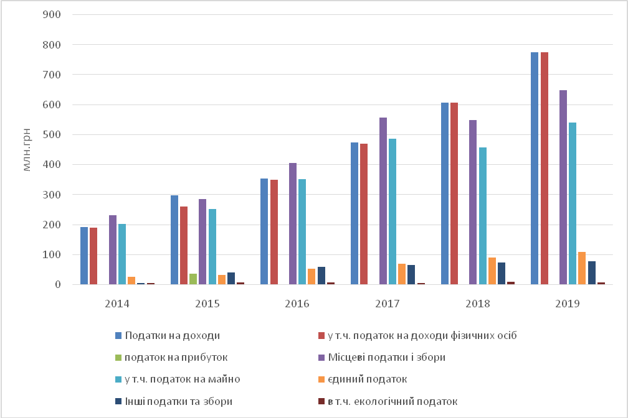
Основними бюджетоутворюючими підприємствами міста
є публічні акціонерні товариства «Дніпровський металургійний комбінат», «Дніпровагонмаш», приватні акціонерні товариства «Дніпровський коксохімічний завод», «ЮЖКОКС», «Кривий Ріг Цемент», «Дніпровський завод мінеральних добрив», акціонерне товариство «ДніпроАЗОТ». Питома вага надходжень від зазначених підприємств в загальному обсязі надходжень плати за землю становила 75,7%, податку на доходи фізичних осіб – 42,1%.
За останні роки суттєво змінились відносини між органами державної влади та органами місцевого самоврядування, що підтверджує аналіз рівня наповнюваності бюджету міста Кам’янське (за податковими надходженнями).
Наповнюваність місцевого бюджету м.Кам'янське
за податковими надходженнями
Роки | Всього доходів місцевого бюджету,  млн.грн | Доходи загального фонду,  млн.грн | Доходи спеціального фонду,  млн.грн | Питома вага доходів спеціального фонду у доходах бюджету, %
2014 | 432,2 | 397,4 | 34,8 | 8,05
2015 | 625,6 | 625,5 | 0,1 | 0,01
2016 | 821,8 | 814,3 | 7,5 | 0,90
2017 | 1 099,0 | 1 093,5 | 5,5 | 0,50
2018 | 1231,5 | 1 221,5 | 10,0 | 0,81
2019 | 1 504,5 | 1 495,7 | 8,8 | 0,58
Єдиним джерелом податкових надходжень до спеціального фонду
з 2016 року є екологічний податок, тому питома вага податкових доходів спеціального фонду в загальній сумі надходжень до місцевого бюджету становить менше одного відсотка.
Якщо загальний фонд призначений для фінансування, більшою частиною, захищених статей видатків, то кошти зі спеціального фонду витрачаються на розвиток, переобладнання, формування економічної та соціальної інфраструктури.
Джерела формування спеціального фонду міста Кам’янське (податкові та неподаткові)
млн.грн
Найменування доходів | 2014 | 2015 | 2016 | 2017 |  | 2018 | 2019
Екологічний податок | 6,8 | - | 7,4 | 5,6 | 10,0 |  | 8,8
Збір за першу реєстрацію транспортного засобу | 0,3 | - | - | - |  | - | -
Збір за впровадження торговельної діяльності нафтопродуктами | 0,2 | - | - | - |  | - | -
Грошові стягнення за шкоду, заподіяну порушенням законодавства про охорону навколишнього природного середовища | 0,2 | - | 0,1 | 0,1 |  | 0,1 | -
БЮДЖЕТ РОЗВИТКУ, в.т.ч. | 30,4 | 19,8 | 6,4 | 1,4 |  | 13,5 | 9,6
Кошти від продажу земельних ділянок несільськогосподар-ського призначення | 0,7 | 0,1 | 2,2 | 0,1 |  | - | 5,4
Надходження коштів пайової участі | 2,2 | 19,7 | 4,2 | 1,3 |  | 13,5 | 3,2
Надходження від відчуження майна | - | - | - | - |  | - | 1,0
Єдиний податок | 27,5 | - | - | - |  | - | -
Офіційні трансферти | 81,7 | 3,3 | 13,8 | 38,2 |  | 15,7 | 98,0
Цільові фонди, утворені органами місцевого самоврядування | - | - | - | - |  | 60,0 | 40,0
Разом | 119,6 | 3,1 | 27,7 | 45,3 |  | 9,3 | 156,4
Власні надходження бюджетних установ | 29,7 | 52 | 56,4 | 59,8 |  | 67,8 | 68,8
ВСЬОГО ПО СПЕЦІАЛЬНОМУ ФОНДУ | 149,3 | 75,1 | 84,1 | 105,1 |  | 67,1 | 225,2
Відповідно до діючого бюджетного законодавства у складі спеціального фонду місцевого бюджету сформовано бюджет розвитку, який є важливою складовою місцевого бюджету та інструментом реалізації інвестиційних інфраструктурних проектів. Кошти бюджету розвитку спрямовуються на капітальні ремонти, розбудову та реконструкцію об’єктів житлово-комунального господарства, соціальної й культурної сфери та формують місцеву інфраструктуру.
Значну долю надходжень до бюджету розвитку займають кошти пайової участі, яка сплачується забудовниками під час будівництва (реконструкції) об'єктів інфраструктури в місті. Оскільки відповідно до Закону України від 20.09.2019 №132-ХІ "Про внесення змін до деяких законодавчих актів України щодо стимулювання інвестиційної діяльності в Україні" з 2021 року сплата пайових внесків скасовується, резервом для збільшення бюджету розвитку міста залишаються кошти від продажу земельних ділянок несільськогосподарського призначення та кошти від відчуження майна, що перебуває в комунальній власності. В умовах зменшення надходжень до бюджету розвитку міського бюджету водночас із необхідністю збільшення капітальних видатків на утримання та розвиток об'єктів міської інфраструктури, основним джерелом наповнення залишаються кошти, які передаються із загального фонду.
Висновки.
Актуальною проблемою залишається недостатність фінансових ресурсів місцевих бюджетів, що не дозволяє органам місцевого самоврядування самостійно без державної підтримки здійснювати свої повноваження в межах Конституції та законів України. Пошук резервів наповнення дохідної частини місцевого бюджету та вжиття заходів щодо збільшення надходжень залишатимуться головними завданнями бюджетної політики.
В умовах реформування системи управління фінансами, впровадження адміністративно-територіальної реформи, удосконалення системи міжбюджетних відносин для забезпечення макроекономічної стабільності, стійкості та збалансованості бюджетної системи міста, збільшення надходжень до місцевого бюджету основними завданнями є:
забезпечення ефективного, раціонального та цільового використання фінансових ресурсів;
виявлення резервів надходжень до бюджету міста, забезпечення ефективного управління об'єктами комунальної власності та земельними ресурсами як засобу збільшення надходжень до бюджету міста;
формування сприятливого середовища для розвитку підприємництва, зниження частки тіньової економіки, легалізація зайнятості та заробітної плати;
забезпечення дієвого контролю за сплатою місцевих податків і зборів та скорочення податкового боргу.
4. Сценарії розвитку міста
4.1. SWOT-аналіз економічного розвитку міста Кам’янське
Абревіатура SWOT складається з початкових літер англійських слів – Strengths, Weaknesses, Opportunities, Threats. SWOT-аналіз – визначення сильних і слабких сторін, можливостей і потенційних загроз розвитку міста, тобто:
- Strengths – сильні сторони – це ресурси, здатності, внутрішні обставини чи ситуації, які сприяють діяльності чи розвитку міста в потрібному напрямку.
- Weaknesses – слабкі сторони – це недостатня якість чи відсутність відповідних матеріальних або нематеріальних ресурсів, внутрішні фактори, обставини чи ситуації, які негативно впливають на діяльність чи розвиток міста в потрібному напряму.
- Opportunities – зовнішні можливості – це додаткові, пов’язані
з зовнішніми обставинами та існуючі незалежно від діяльності організації шанси, використання яких може позитивно впливати на діяльність і розвиток міста в потрібному аспекті.
- Threats – зовнішні загрози – це небезпеки й перешкоди зовнішнього оточення, які мають негативний вплив і можуть заважати діяльності
чи розвитку міста в потрібному напрямку.

Внутрішні чинники: сильні та слабкі сторони
Сильні сторони
Вигідне (відповідно до транспортних магістралей) географічне розташування
Компактність території міста
Багатогалузева та розвинена промислова інфраструктура міста
Значні енергогенеруючі потужності
Безконфліктне співіснування багатонаціональної громади та внутрішня політична стабільність
Наявність висококваліфікованої робочої сили
Концентрація інтелектуальних ресурсів (наявність у місті вищих науково-освітніх закладів)
Розвинута торгівельна мережа, мережа сфери послуг, готелів, ресторанного господарства, сервісних центрів
Досвід в реалізації інвестиційних проєктів із залученням міжнародних кредитних та грантових ресурсів
Восьме місце в рейтингу прозорості 100 найбільших міст України
Наявність Центру надання адміністративних послуг та трьох його територіальних підрозділів
Наявність Генерального плану міста
Наявність Плану дій сталого енергетичного розвитку міста
Наявність майданчиків для перспективної забудови
Наявність об'єктів та інфраструктури для занять спортом та фізкультурою
Наявність історико-культурного та туристично-рекреаційного потенціалів
Слабкі сторони
Складна екологічна ситуація обумовлена великою концентрацією промислових підприємств, наявністю захоронень виробничих та побутових відходів, небезпечних геологічних процесів, пов’язаних з підтопленням території міста
Незадовільний технічний стан житлово-комунальної інфраструктури, великий фізичний знос комунальної інфраструктури
Застарілий житловий фонд, низькі обсяги будівництва нового житла
Незадовільний стан дорожньої інфраструктури, низька ефективність міського пасажирського транспорту через високу зношеність
Низький рівень утримання закладів охорони здоров’я та забезпечення медичними кадрами
Значна депопуляція населення
Велика кількість покинутих та занедбаних будинків, які поступово руйнуються та псують зовнішній вигляд міста
Недостатній обсяг інвестицій в економічний розвиток міста
Дисбаланс між попитом та пропозицією робочої сили
Відтік молоді та кваліфікованих робітників з міста
Недостатній розвиток підприємництва, малого та середнього бізнесу, слабкі зв'язки освіти, науки та бізнесу
Низький рівень розвитку інноваційного підприємництва, впровадження новітніх технологій та інноваційних проєктів
Повільне впровадження енергоефективних технологій в муніципальному, житлово-комунальному та промисловому секторах
Наявність тіньового сектору економіки
Недостатність фінансових ресурсів місцевого бюджету
Відсутність підприємства з переробки твердих побутових відходів
Невідповідність вартості комунальних платежів якості наданих послуг
Низький рівень взаємозв’язків між владою, бізнесом, науковцями
та громадськістю
Високий рівень онкологічних захворювань
Зниження якісних показників освіти за результатами ЗНО здобутих знань випускниками закладів загальної середньої освіти, недостатність заходів, спрямованих на підвищення привабливості вчительської професії та одночасну раціоналізацію чисельності педагогічних працівників
Недостатня кількість культурних та розважальних закладів, сучасних зон відпочинку та рекреаційних зон
Занедбаний стан туристичної інфраструктури, відсутність конкурентоспроможного туристичного продукту
Відсутність бренду міста та низький рівень впізнаваності
Зовнішні чинники: сприятливі можливості і загрози
Можливості
Припинення військових дій на Сході України
Забезпечення умов для залучення іноземних інвестицій, збільшення обсягів міжнародної технічної допомоги
Вихід на світові ринки, нарощування експортного потенціалу, диверсифікація виробництв та переорієнтація ринків збуту промисловими підприємствами міста
Розвиток альтернативної енергетики, впровадження сучасних енергоефективних рішень та інноваційних технологій
Державна підтримка розвитку інноваційних та наукоємних виробництв
Стабілізація української валюти, зменшення кредитних ставок
Збільшення державної підтримки малого та середнього бізнесу
Реформування земельного законодавства
Втілення ефективної соціальної політики, спрямованої на підвищення рівня життя населення
Загрози
Затягування військового конфлікту на Сході України
Поглиблення міжнародної економічної кризи
Значні обсяги тіньового сектору економіки
Погіршення інвестиційного клімату в Україні
Фінансова нестабільність та інфляційні процеси
Втрата ринків збуту та зменшення конкурентоспроможності продукції внаслідок зростання цін на енергоносії та високих відсоткових ставок на кредитні ресурси
Несприятлива державна політика щодо підприємництва
Неврегульованість питання землекористування
Відтік кваліфікованих кадрів за кордон
Неефективність втілення медичної та науково-освітньої реформ
4.2. Результати SWOT-аналізу
Розробниками Стратегії – членами робочої групи проведено SWOT-аналіз розвитку міста на основі статистичних даних, основних показників розвитку відповідних галузей та сфер діяльності.
За результатами SWOT-аналізу визначено основні проблеми розвитку міста, його сильні та слабкі сторони, можливості та загрози для обрання напрямів стратегічного розвитку міста на перспективний період.
Дослідження зовнішніх чинників дозволило виявити можливості та ризики, які можуть вплинути на майбутнє міста, спрогнозувати можливу реакцію на ці виклики та оцінити місцеві пріоритети розвитку.
SWOT-аналіз дозволив розробникам Стратегії визначитись з ключовими бар’єрами, які струмують розвиток міста:
- Складна екологічна ситуація, обумовлена великою кількістю промислових підприємств
- Непривабливе для інвесторів міське середовище (відсутність розвинутої сучасної інфраструктури)
- Значні втрати людського капіталу на фоні депопуляції населення та міграційних процесів
- Низький рівень соціальних та комунальних послуг
- Відсутність довіри в системі відносин «влада – бізнес – громада»
та рушійні чинники та передумови для сталого розвитку міста:
- Вигідне географічне розташування та компактність території міста
- Багатогалузева та розвинена промисловість
- Висококваліфікований кадровий потенціал
- Площі для перспективної забудови та розвитку інфраструктури
- Розвинена спортивна інфраструктура
4.3. Сценарії розвитку міста
Моделювання сценаріїв розвитку міста Кам’янське було здійснено на основі аналітичного дослідження основних соціально-економічних та демографічних показників 2014 – 2019 років з урахуванням зовнішніх факторів впливу на розвиток міста у перспективний період.
- Песимістичний сценарій – зовнішні загрози негативно вплинуть на сталий розвиток та спричинять значне погіршення економічної та соціальної ситуації в місті.
- Військовий конфлікт на Сході України залишиться без змін. Збільшення витрат на утримання армії.
- Поглиблення економічної кризи в Україні, неконтрольовані інфляційні процеси. Продовження падіння ВВП країни.
- Значна частина бюджетоутворюючих промислових підприємств залишиться на межі між зупинкою виробничої діяльності або частковим скороченням.
- Рівень доходів населення не зростає, знижується купівельна спроможність. Продовжується відтік робочої сили з міста.
- Податковий тиск на підприємництво залишиться високим. Збільшення обсягів тіньового сектору економіки.
- Погіршиться інвестиційний клімат в Україні, рівень залучення інвестицій не зростає.
- Демографічних зрушень не відбувається. Поступово знижується кількість працездатного населення. Рівень безробіття зростає, у тому числі серед молоді.
- Міська влада змушена зосередитись виключно на вирішенні поточних комунальних та соціальних проблем.
Описаний сценарій не дасть можливості місту повноцінно розвиватись та активно конкурувати серед інших міст Дніпропетровської області та країни. Тому такий сценарій не може бути прийнятним для громади Кам’янського.
- Оптимістичний сценарій – зовнішні сприятливі можливості позитивно вплинуть на сталий розвиток міста. Позитивна динаміка основних соціально-економічних показників дозволяє створити конкурентоспроможну економіку та забезпечити високу якість життя населення.
- Припиняться військові дії на Сході України.
- Прийняття ефективних законодавчих актів дозволяє зберегти та збільшити потужності вітчизняних виробництв, створити сприятливий підприємницький клімат, вивести із «тіні» малий та середній бізнес.
- ВВП країни зростає, українська валюта стабільна, зменшуються кредитні ставки.
- Інвестиційна привабливість країни покращується, поступово зростають внутрішні та зовнішні інвестиції.
- Диверсифікація виробництв, переорієнтація ринків збуту та втілення інноваційних технологій на основі SMART-спеціалізації забезпечить вихід на світові ринки та нарощування експортного потенціалу.
- Зростає добробут населення країни, поліпшується демографічна ситуація.
- Збільшення бюджетних надходжень дозволяє міській владі реалізовувати довгострокові інфраструктурні проєкти, створювати комфортний та безпечний міський простір.
Описаний сценарій визначено як базовий для формування місії та стратегічного бачення розвитку громади Кам’янського.
5. Обґрунтування стратегічного вибору
Впровадження в громаді нових можливостей для комплексного розвитку міста, формування і підтримки позитивного іміджу та створення сприятливих умов для вирішення екологічних та соціально-економічних проблем є основними настановами розвитку Кам’янського. На основі соціально-економічного аналізу розвитку міста робочою групою в процесі обговорення було ухвалено місію та стратегічне бачення розвитку міста на період
до 2027 року:
Місія:
Кам’янське – величне місто-трудівник з козацьким корінням
та унікальною для України західноєвропейською забудовою, конкурентоспроможним потужним промисловим комплексом, толерантне до людей, які творять його історію, екологічно безпечне зелене місто з чудовими краєвидами, розвинутою інфраструктурою, комфортне та зручне для проживання своїх мешканців

Стратегічне бачення:
Кам’янське у майбутньому:
- конкурентоспроможне заможне місто з великим діловим потенціалом, відкрите до співпраці, партнерства та розвитку;
- екологічно безпечний індустріальний центр з багатогранною інфраструктурою;
- місто інноваційних перетворень, комфортне для життя;
- територія розвиненого бізнесу, відкритого для інвестицій.
У процесі формування системи стратегічних цілей розвитку міста визначена необхідність:
- сприяти розвитку інноваційного та конкурентоспроможного промислового комплексу та забезпечити суб’єктам підприємницької діяльності належного рівня ведення бізнесу;
- довести рівень енергоефективності та екологічної безпеки міста до європейського;
- створити умови для максимального підвищення якості життя населення.
Для того, щоб кам’янчани жили у комфортному місті, отримували якісні послуги та мали реальну можливість впливати на організацію свого життєвого простору як мешканці спроможної громади, на органи місцевого самоврядування покладаються критерії оцінювання якості: результативність, простота, строковість, оперативність, своєчасність, зручність, чутливість, відкритість, рівність та мінімальна (справедлива) вартість.

